CNC'ye Giriş
CNC:Computer Numerical Control (Bilgisayar destekli kumanda)
Makine Sıfır Noktası (G28)
Üretici firma tarafından belirlenen noktadır.Bizim tezgahımızda buna HOME noktası denir.
İş Parçası Sıfır Noktası (Referans noktası) (G54)
Programcı tarafından seçilen başlangıç noktasıdır.Tezgah tüm hareketlerini bu noktaya göre yapar.Bu nokta işi kesicilere tanıtım noktasıdır.Ölçülendirme bu nokta dikkate alınarak yapılır.İş parçası köşesi veya orta noktası seçilebilir.Ancak mümkün olduğunca +(artı) değer vermelidir.
Programlama
Parça teknik Resmi → Parça programının yazılması → CNC ünitesi → Tezgah
Temel Seviye Programlama
Temel seviyede yapacağımız programlar; yer düzlemi (G17) X ve Y yatay hareketler dikkate alınarak yapılacaktır.Bu işlemler Z derinliği sabit her türlü doğrusal, açısal ve dairesel hareketler, her tür delik delme, vida çekme, dikdörtgen ve dairesel cep boşaltma işlemleri olacaktır.Üç eksenin aynı anda hareketi ile oluşan küresel dişi ve erkek parçalar, kalıplar vb… İşlemler manuel olarak mümkün değil yada çok zor olmaktadır.Bu tür işlemler CAM programları ile yapılmaktadır.
PROGRAM İÇİNDEKİ HARF VE SEMBOLLER
O | Program başlangıç harfi. O Ø Ø Ø 5 gibi
N | Program satır numarası.N5 N10 gibi.
G | Yol koşulları.G0 (hızlı ilerleme)gibi.
X | Koordinat.G04 ile yazılırsa bekleme zamanı(sn).G16 ile yazılırsa yarıçapı ifade eder.
Y | Koordinat.G16 ile yazılırsa açıyı ifade eder.
Z | Düşey eksen koordinatı.
R | Radyüs.G02 ve G03 radyüsü.G81 ve G89 ile yazıldığı zaman emniyetli durma mesafesi
H | Takım boyu
D | Takım yarı çapı(Bizim tezgahımızda H21…)
M | Makina fonksiyonlarını harekete geçirme (M06 Takım değiştir.)
S | Devir sayısı.S1000 gibi.
T | Takım cep numarası.T1(bir nolu takım)
I | X ekseninde başlayıp biten tam dairesel hareket.
J | Y ekseninde başlayıp biten tam dairesel hareket.
K | Z ekseninde başlayıp biten tam dairesel hareket.
Q | G83te (derin delik delme) her defada delme miktarı.
P | Alt program tekrar sayısı.
F | İlerleme miktarı.
/ | Satır atlama işareti.
; | Satır sonu işareti.
# | MACRO program işareti.
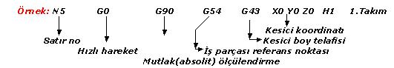
“M” KODLARI
M00 | Programı şartsız durdurma. Tezgah tam otomatikte olsa bile M00’ı görünce durur. Programın başlaması için CYCLE START tuşunun basılır.
M01 | İsteğe bağlı durdurma. (Tezgahta OPTIONS STOP tuşunun açık olması gerekir.)
M02 | Program sonu komutu. Program başına dönmek için RESET tuşuna basılması gerekir.
M03 | İş milinin saat yönünde dönmesi
M04 | İş milinin saat yönü tersinde dönmesi
M05 | İş mili stop
M06 | Takım değiştirme konutu
M08 | Soğutma sıvılarını program dahilinde açma komutu
M09 | Soğutma sıvılarını program dahilinde kapatma komutu
M23 | ATC yukarı çıkar. (bakım-onarım amaçlı)
M24 | ATC (magazin) aşağı iner. (bakım-onarım amaçlı)
M26 | İş mili içinde hava üflemeyi açma (bakım-onarım amaçlı)
M30 | Ana program sonu talaş temizleyiciler 30sn çalışır.
M50 | Soğutma suyu kısa takımlar için açık
M51 | Soğutma suyu uzun takımlar için açık
M52 | Talaş temizleyiciler açık
M98 | Alt programı çağırma
M99 | Alt program sonu, ana program sonu
FANUC O-MC SERİSİ KONTROL ÜNİTESİ İÇİN “G”KODLARI
GOO | Pozisyona hızlı hareket
G01 | Doğrusal yavaş hareket (düz ve konik işleme).F kesme hızı ile,
G02 | Saat yönünde dairesel hareket
G03 | Saat yönü tersinde dairesel hareket
G04 | Bekleme
G17 | X-Y çalışma yüzeyi
G18 | X-Z çalışma yüzeyi
G19 | Y-Z çalışma yüzeyi
G20 | İnch(parmak) ölçü sistemi
G21 | Metrik ölçü sistemi
G28 | Tezgah referans noktasına dönüş
G33 | Vida (diş) çekme fonksiyonu
G40 | Takım çap telafisi iptali
G41 | Takım işin solunda (izleyeceği yolun(konturun)solunda)
G42 | Takım izleyeceği yolun sağında
G43 | Takım boyu telafisi
G54 | İş parçası sıfır noktası(birden fazla sıfır noktası için 55,56,57,58,59)
G73 | Derin delik delme çevrimi
G74 | Ters diş çekme çevrimi
G80 | Delik delme çevrimlerinin iptali
G81 | Punta açma ve delik delme çevrimi
G82 | Bekleme zamanlı delik delme
G83 | Derin delik delme( Kademeli delik delme)
G84 | Diş çekme çevrimi
G85 | Delme.Yavaş girip , yavaş çıkar.Raybalama.
G86 | Delme.Yavaş girip , deliğin sonunda durur.
G87 | Delik dibi genişletme.Yavaş girip delik dibinde çalışmaya başlar.
G88 | Deliğe yavaş girip delik sonunda bekler.İş mili durur.Takım elle çıkarılır.
G89 | Deliğe yavaş girip delik sonunda bekler.Geriye yavaş çıkar.
G90 | Mutlak (absolit) ölçülendirme
G91 | Artımsal ölçülendirme
G92 | İş parçası koordinatını kaydırma
G94 | İlerleme mm/dk
G95 | İlerleme mm/dev
G98 | Delme öncesi ve sonrası emniyet mesafesini aktif eder.
G99 | G98’in iptali

TMC 600 DİK İŞLEME TEZGAHI TABLA EKSENLERİ
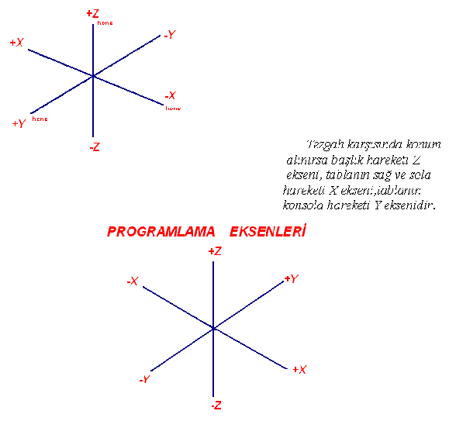

X,Y,Z eksenleri olan koordinat sistemi,
İş parçasına bağlıdır. Programlama, sanki sadece takım Hareket ediyormuş gibi yapılır.
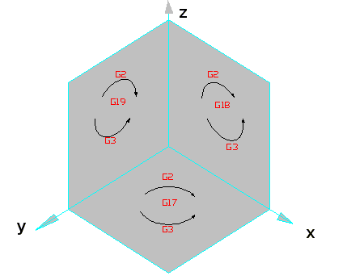
Kesici Hareketleri;
X- Y (yer düzlemi) düzlemi için G17
X- Z düzlemi için G18
Z- Y düzlemi için G19
Kesicilerin;
Düzlemlerdeki saat yönündeki hareketleri G2 saat yönü tersindeki hareketi G3 kodlarıyla sağlanır.(Standart olarak G17 (X-Y Çalışma yüzeyi ) geçerlidir.
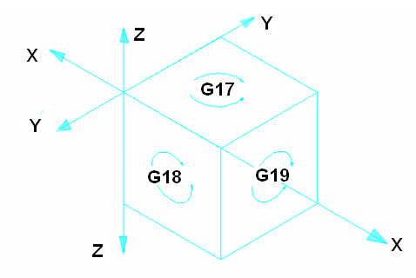
KOORDİNAT SİSTEMİ VE BÖLGELER
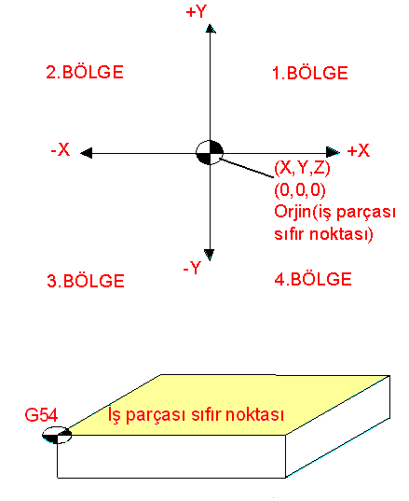
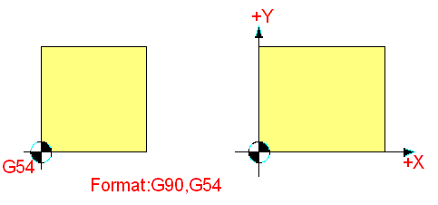
KORDİNATLARIN BELİRLENMESİ
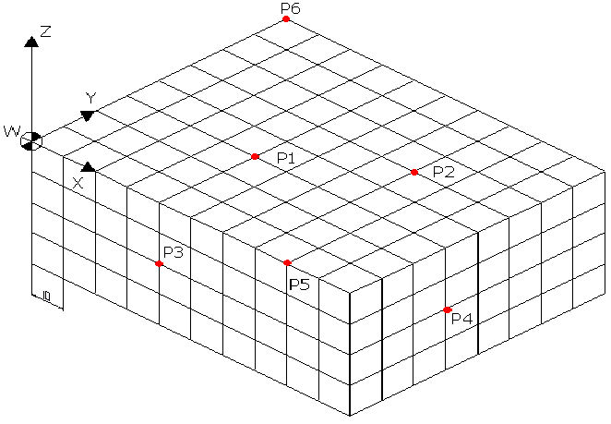
W=İş parçası sıfır noktası
NOKTA | X | Y | Z
P1 | 40 | 30 | 0
P2 | 70 | 50 | 0
P3 | 40 | 0 | -20
P4 | 100 | 30 | -20
P5 | 80 | 0 | 0
P6 | 0 | 80 | 0
İŞ RESMİNİN ÖLÇÜLENDİRİLMESİ
HAREKET KOORDİNATLARI İÇİN RESİM ÖLÇÜLENDİRİLMESİ
1-Absolit (MUTLAK) Ölçülendirme (G90)
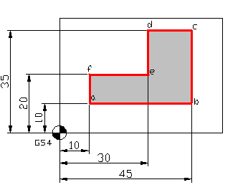 | 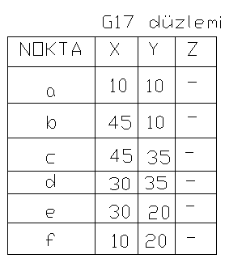
 | (Tüm hareketler iş parçası sıfır noktasına göre algılanır .)
2-ARTIMSAL ÖLÇÜLENDİRME (G91)
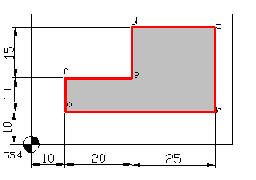 | 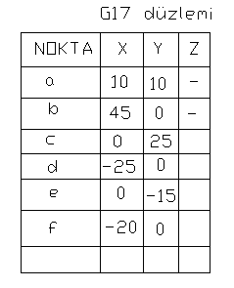

(Kesici her gittiği noktayı başlama noktası olarak algılar ve bu noktayı sıfır kabul ederek istenilen koordinatlara gider.)
DOĞRUSAL HIZLI HAREKET (G0)
G0 komutunu alan kesici hızlı bir şekilde hedef noktaya ulaşır.
Format: G0 IP...
(IP:takımın gideceği koordinat)
Örnek:
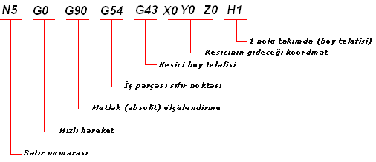
DOĞRUSAL KONTROLLÜ HAREKET (F kesme hızı ile) (G01)
Kesme hızı mm/dk verilecekse komut: G21 G94
Kesme hızı inch/dk verilecekse komut: G20 G94
Kesme hızı mm/devir verilecekse komut: G21 G95
Kesme hızı inch/devir verilecekse komut: G20 G95
Not:Freze tezgahında talaş kaldırma işlemlerinde genellikle mm/dk kullanılır.Ancak vida çekme işlemlerinde değişir.
Format: G01 IP... F...
Örnek:
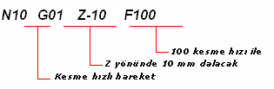
Not:İlk satırda kullanılacak ilerleme seçilir. (N5 satırına eklenir)
Örnek : N15 G17 G80 G40 G21 G94 İlerleme mm/dev olacak.
KESİCİNİN İŞ YÜZEYİNDE DAİRESEL HAREKETİ
G02- SAAT YÖNÜNDE DAİRESEL HAREKET
G03-SAAT YÖNÜNÜN TERSİNDE DAİRESEL HAREKET
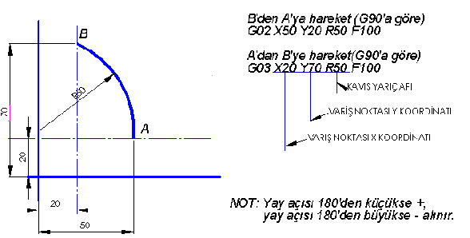
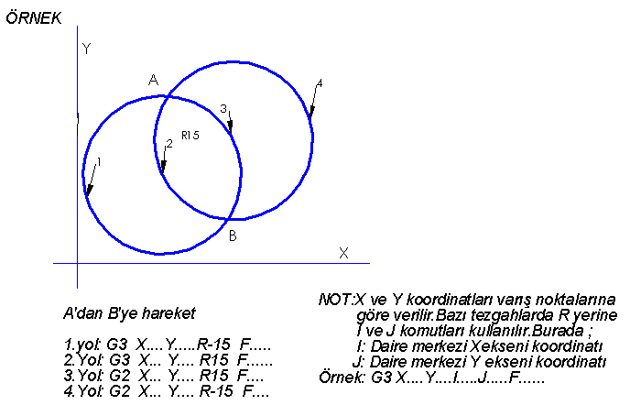
ÖRNEK: Şekildeki dairesel kontürü G91 ölçülendirme ile işleyin.
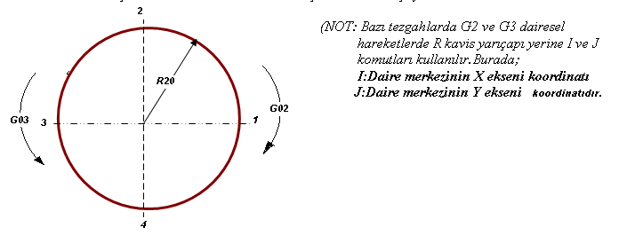
G91 ile G03 | G90 ile G03
1’den 2’ye hareket | 1’den 2’ye hareket
G91 G03 X-20 Y20 R20 | G90 G03 X0 Y20 R20
1’den 3’e hareket | 1’den 3’e hareket
G91 G03 X-40 Y0 R20 | G90 G03 X-20 Y0 R20
1’den 4’e hareket | 1’den 4’e hareket
G91 G03 X-20 Y-20 R-20 | G90 G03 X0 Y-20 R-20
1’den 1’e hareket | 1’den 1’e hareket
G91 G03 I 20 | G90 G03 I 20
G91 ile G02 | G90 ile G02
1’den 4’e hareket | 1’den 4’e hareket
G91 G02 X-20 Y-20 R20 | G90 G02 X0 Y-20 R20
1’den 3’e hareket | 1’den 3’e hareket
G91 G02 X-40 Y0 R20 | G90 G02 X-20 Y0 R20
1’den 2’ye hareket | 1’den 2’ye hareket
G91 G02 X-20 Y20 R-20 | G90 G02 X0 Y20 R-20
1’den 1’e hareket | 1’den 1’e hareket
G91 G02 I-20 | G90 G02 I-20
Not:
I- Hareketin X’de başlayıp X’de bitmesi
J- Hareketin Y’de başlayıp Y’de bitmesi
1’den 1’e hareket
G90 G02 I-20
G90 G03 I 20
2’den 2’ye hareket
G90 G03 J+20
G90 G02 J-20
ÖRNEK:
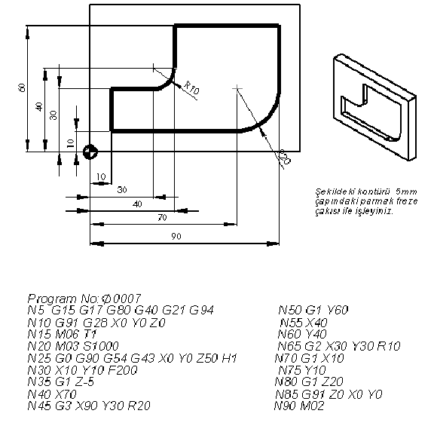

SORU:Aşağıda resmi verilen parçaların CNC programını yazınız.
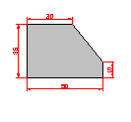 | 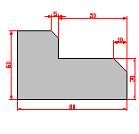
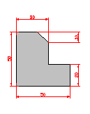 | 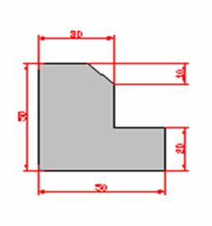
DELİK DELME
G81 ile G89 arası kodlar delik delme kodlarıdır
G81 | Direkt delme.Verilen delik derinliğini kesici bir defada deler.
G98 | Delme işleminde kesici verilen değer kadar iş yüzeyine,delme öncesi ve sonrası emniyetli mesafede durur ve delme işlemini gerçekleştirir.Delme işleminden sonra emniyetli mesafeye geri çıkar.
Format:G98 G81 X..... Y..... Z..... R..... F.....
G81 | Delik delme komutu
G98 | R emniyet mesafesini aktif hale getirir.
X | Delinecek deliğin X koordinatı
Y | Delinecek deliğin Y koordinatı
Z | Delinecek deliğin derinliği
R | Delme öncesi ve sonrası emniyet mesafesi
F | İlerleme mm/dk veya inch/dk
G80 | G81 ile G89 arası delik delme döngülerinin iptali
G99 | Delme öncesi ve sonrası R parametresi iptali (G98 in iptali)
Örnek:Şekildeki delme işlemi için CNC programını yazınız.
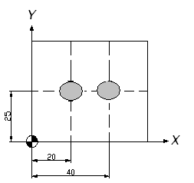
0ØØØ2
N5 | G15 | G17 G80 G40 G21G94
N10 | G91 | G28 Z0
N15 | G28 | X0 Y0
N20 | M06 | T1
N25 | M03 | S 1000
N30 | G0 | G90 G54 G43 X0 Y0
N35 | Z50 | H1
N40 | X20 | Y25
N45 | G81 | G98 Z-10 R5 F120
N50 | X40 | Y25
N55 | G91 | G28 G80 G99
N60 | G28 | X0 Y0 Z0
N65 | M02
ÖRNEK: Şekildeki parçada çizgisel hareketleri ve delikleri delmek için CNC programını yazınız.(T1 ?4 parmak freze,T2 ?10 matkap)
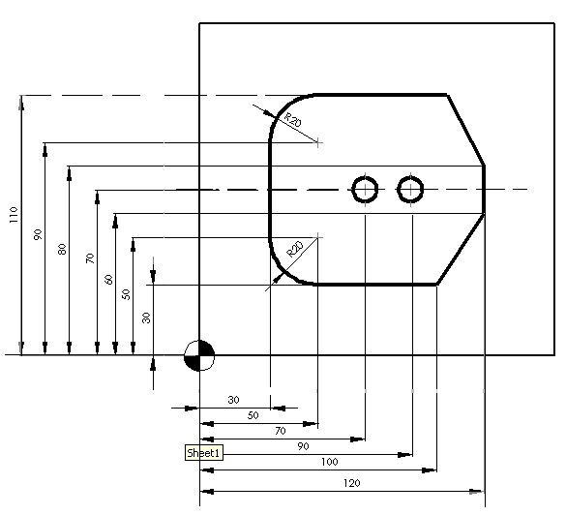
PRORAM N0:01001
N5 | G40 G80 G15 G17 G21 G94
N10 | G91 G28 Z0 X0 Y0
N15 | M06 T1
N20 | M03 S1000
N25 | G0 G90 G54 G43 X50 Y30 Z30 H1
N30 | G1 Z-5 F200
N35 | X100
N40 | X120 Y60
N45 | Y90
N50 | X100 Y110
N55 | X50
N60 | G3 X30 R20
N65 | G1 Y50
N70 | G3 X50 R20
N75 | G91 G28 Z0
N80 | G28 X0 Y0
N85 | M06 T2
N90 | M03 S700
N95 | G0 G90 G54 G43 X70 Y70 Z30 H2
N100 | G81 G98 Z-10 R3 F300
N105 | X90
N110 | G80 G91 G28 Z0
N115 | G28 X0 Y0
N120 | M02
G82: Geçici bekleme zamanlı delme programı
Format: G82 G98 X… Y… Z… P… R… F…
ÖRNEK: G82 G98 X20 Y25 Z-10 P5000 R5 F100
P5000: 5 sn delik içinde bekler. Milisaniye cinsinden bekleme sn. ( 1 milisaniye=1/1000 sn)
G83:Uzun delik delme ve boşaltmalı çevrim programı
Format: G83 G98 X… Y… Z…Q… R… F…
ÖRNEK:G83 G98 X20 Y25 Z-45 Q15 R5 F80
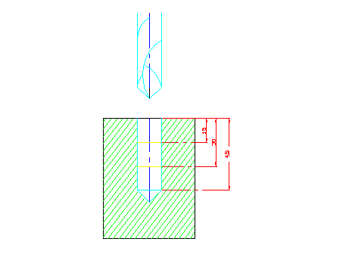
Q: Matkap her defasında 15 mm delerek 5 mm Z mesafesine çıkar. Talaş boşaltarak ikincide 30,üçüncüde 45 mm derinliğe girer.
G84= Kılavuz çekme programı
Format= G84 X… Y… Z… R…
F= Vida adımı G84 komutuna geçmeden önce tezgaha verilen ilerlemenin devir sayısına bölünmesiyle elde edilir.
ÖRNEK: Adımı 1,5 mm olan M10 vidanın çekilebilmesi için ilerleme ve devir sayısını hesaplayınız.
ÇÖZÜM: F:300 mm/dk
S:200 dev/dk
ADIM: F/S= 300/200=1,5mm
Program: N.. M03 S200
N.. G1 X.. Y.. F300
N.. G84 Z... R...(İstenilen koordinatlara gönderilen kılavuz G84 omutuyla verilen Z derinliği kadar adımı 1,5 mm olan vidayı çekecektir.)
NOT:Vida çekme işleminden önce seçilen ilerleme devir sayısına bölündüğünde vida adımını vermelidir.
G85= Rayba çekme döngüsü. Rayba yavaş ilerleme hızıyla aynı yönde girer ve çıkar
Format=G85 G98 X… Y… Z… R… F…
G86= Kesici emniyetli R mesafesine kadar hızlı gelir.Normal deler.Delme işleminden sonra delik tabanında iş mili durur ve kesici hızla geri çıkar.
Format= G86 G98 X… Y… Z… R… F…
Bu programda iş mili delik sonunda stop ediyor ve hızlı olarak R değerine geliyor.
G87= Delik dibi genişletme fonksiyonu.
G88= Tabana kadar deldikten sonra iş mili durur. Yukarı çıkma işlemi el ile yapılır.
G89= Yavaş inip yavaş çıkar ve delik tabanında bekler.Bu programda takım delik sonunda bekler ve F hızı ile emniyetli R noktasına geri döner.
Format= G89 G98 X25 Y35 Z-25 R5 F100

ALT PROGRAM ÇAĞIRMA
İş parçasının değişik bölgelerinde tamamı aynı olan işlemler yapılacaksa , bu işlemlerden bir tanesi için bir alt program yazılır ve kesici işlemin başlangıç noktasına gönderilerek alt program çağırılır.Böylelikle daha kısa bir programla işlem gerçekleştirilmiş olur.
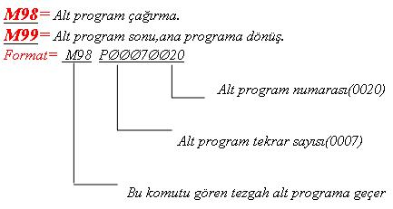
ÖRNEK:
N.. G1 X.. Y.. F..
N.. M98 P00010005(Kesici gittiği noktadan itibaren 5 nolu alt programı 1 kez uygulayacaktır.)
N.. G1 X.. Y..
N.. M98 P00010005(Kesici gittiği noktadan itibaren 5 nolu alt proramı 1 kez uygulayacaktır.)
N.. G91 G28 Z0
N.. G28 X0 Y0
N.. M02
ÖRNEK: Şekildeki delme işlemleri için alt program kullanarak CNC programını yazınız.
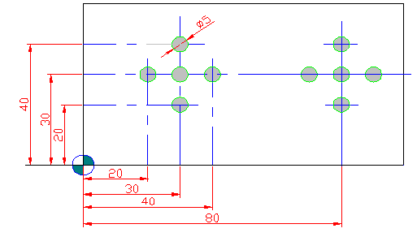
O00020 Ana program | O0009 Alt Program
N5 G15 G17 G80 G90 G40 G21 G94; | N5 G91 G98 G81 Z-10 R5 F100
N10 G91 G28 Z0 X0 Y0; | N10 G1 X10;
N15 M06 T1; | N15 X-10 Y10;
N20 M03 S1200; | N20 X-10 Y-10;
N25 G0 G90 G54 G43 X0 Y0 Z10 H1; | N25 X10 Y-10;
N30 X30 Y30; | N30 G80;
N35 M98 P 00010009; | N35 M99;
N40 G90 G54 X80 Y30 Z30;
N45 M98 P 00010009;
N50 G91 G28 Z0
N55 G28 X0 Y0;
N60 M02;
AÇISAL HAREKET ( G 16 )
Format:G17 G90 G16 X… Y…
X:Yarı çapı ifade eder.
Y:açıyı ifade eder.
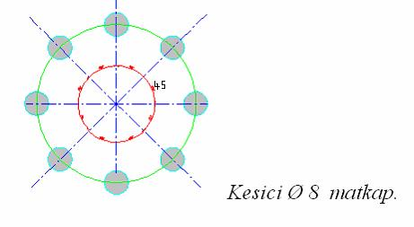
PROGRAM NO: 0 ØØØ5
N5 G15 G17 G80 G40 G21 G94
N10 G91 G28 Z0
N15 G28 X0 Y0
N20 M06 T1
N25 M03 S 800
N30 G0 G90 G54 G43 X0 Y0
N35 Z50 H1
N40 X50 Y0
N50 G81 G98 R5 Z-10 F100
N55 G16 X50 Y45
N60 Y90
N65 Y135
N70 Y180
N75 Y225
N80 Y270
N85 Y315
N90 G91 G28 Z0 G80 G15
N95 G28 X0 Y0
N100 M02
ÖRNEK:Şekildeki açısal delme işlemini alt program kullanarak yapınız.
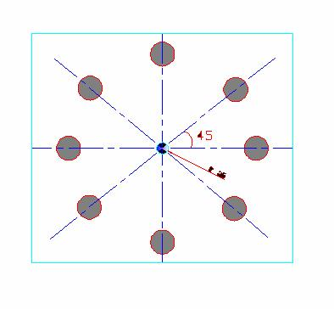
Ana program no:0 ØØØ8 | Alt program no:0 ØØ20
N5 G15 G17 G90 G40 G21 G94 | N5 G91 Y45
N10 G91 G28 Z0 X0 Y0 | N10 M99
N15 M06 T1
N20 M03 S8000
N25 G0 G90 G54 X0 Y0
N30 G43 Z50 H1
N35 G16 X25 Y0
N40 G98 G81 Z-5 R5 F200
N45 M98 PØØØ7ØØ20
N50 G80 G15 G40
N55 G91 G28 Z0
N60 G28 X0 Y0
N65 M02
TAKIM YOLU OLUŞTURMA
Freze çakılarının yan yüzeyleri ile yapılan işlemlerde G41 ve G42 kullanıldığında takım yarıçap kadar yana kayarak operasyonu yapar.Bu sayede parça istenilen ölçüde işlenmiş olur.Çap telafisi kul-
lanılmadığında kesici gönderildiği koordinatın tam ortasından hareketini sürdürecek ve parça ölçüleri
kesici çapı kadar azalacaktır.
G41: Çap telafisi (Takım işin solunda ise bu komut kullanılır.)
G42: Çap telafisi (Takım işin sağında ise bu komut kullanılır.)
G40: Çap telafisinin iptali
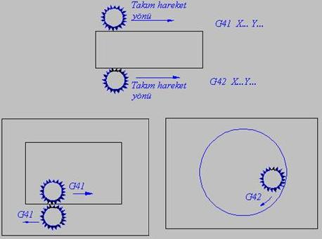
Boy telafisi: G43 X… Y… ( H1 ile H20 arası )
Çap telafisi: G41 X… Y…( H21 ile H40 arası )
G42 X… Y… ( H21 ile H40 arası )
Not: Bazı tezgahlarda çap telafisi D sembolü ile gösterilir.
Örnek: G41 X… Y… D1
ÖRNEK: Şekildeki parçanın CNC programını G42 ile işleyerek yazınız.. (kullanılan parmak freze çapı 10 mm’dir.)
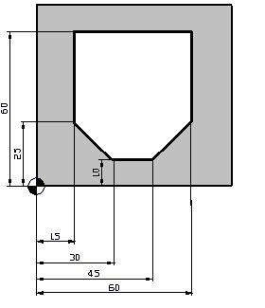
PROGRAM NO:O0021
N5 G15 G17 G80 G40 G21 G94
N10 G91 G28 X0 Y0 Z0
N15 M06 T1
N20 M03 S800
N25 G0 G90 G54 G43 X-10 Y-10 Z50 H1
N30 G1 X0 Y0 F300
N35 Z-5
N40 G42 X30 Y10 H21
N45 X45
N50 X60 Y25
N55 Y60
N60 X15
N65 Y25
N70 X30 Y10
N75 X40
N80 Z10
N85 G40
N90 G91 G28 Z0
N95 G28 X0 Y0
N100 M02
SORU:
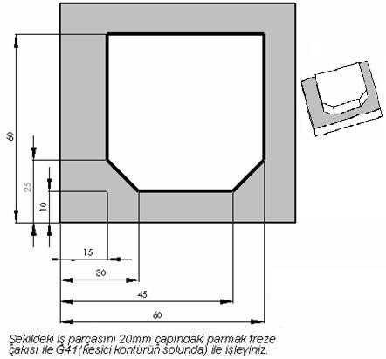
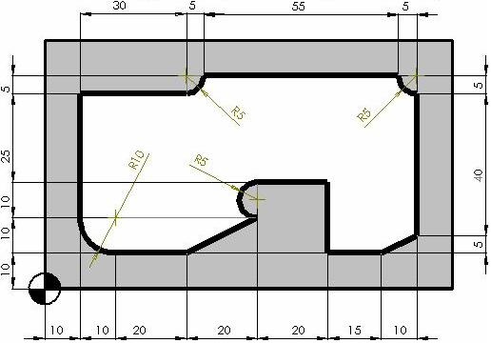
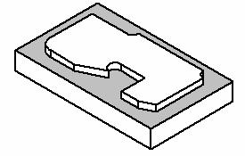
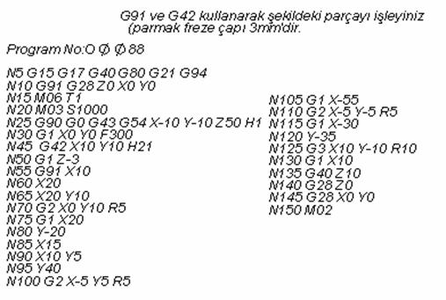
ÖRNEK:G91 ve G41 kullanarak şekildeki parçayı işleyiniz.(T1 Ø 3 parmak freze)
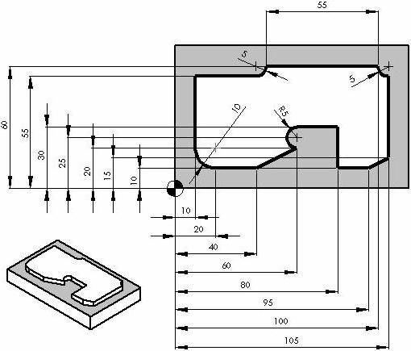
ÖRNEK: Şekli verilen parçanın CNC programını yazınız.(T1 Ø10 parmak freze,T2 Ø8 matkap)
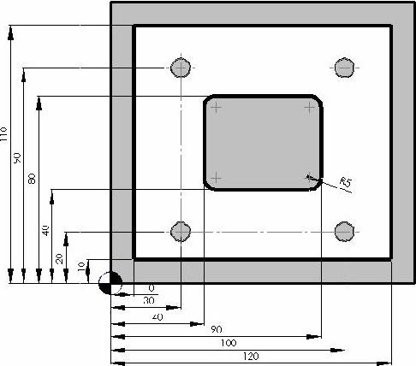
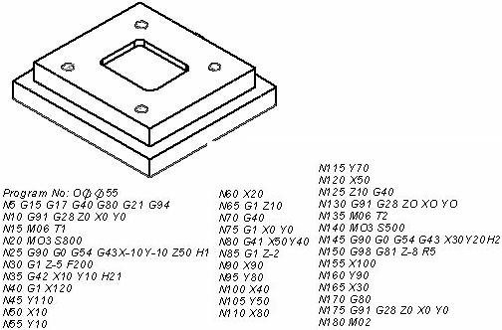
ÖRNEK:
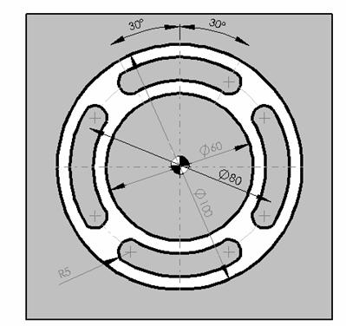
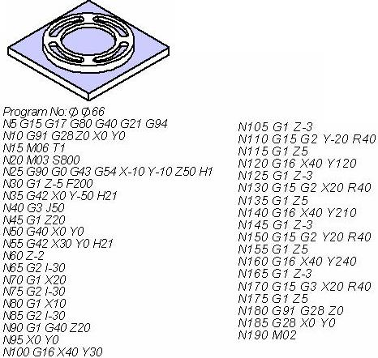
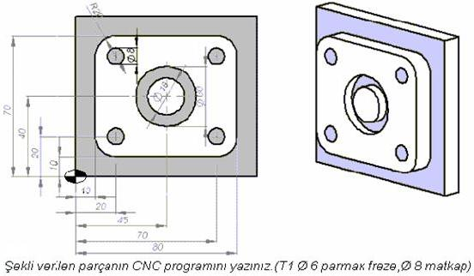
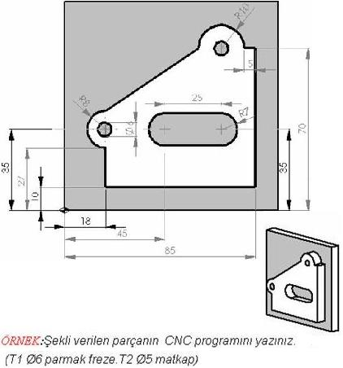
disconnect invalidates 1 active statement handle (either destroy statement handles or call finish on them before disconnecting) at C:Domainscadcam67.comwwwrootcgi-binmysql_oku3.cgi line 219. height=365 src="../cnc4_dosyalar/image087.jpg" width=512 border=0>
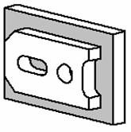
ÖRNEK: Şekli verilen parçanın CNC programını yazınız.(Ø6 parmak freze,Ø12 matkap)
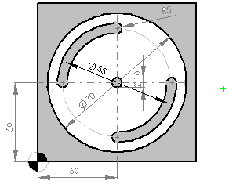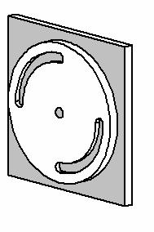
ÖRNEK:Şekli verilen parçanın CNC programını yazınız.(Ø10 parmak freze,Ø10 matkap)

Kaynak : www.cadcam67.com

SolidWorks->1. SOLİDWORKS HAKKINDATEMEL BİLGİLER
BÖLÜM 1
1.1. SolidWorks Nedir ?
SolidWorks 2004, bilinen Microsoft Windows grafikal kullanıcı arabiriminin avantajlarını geliştiren mekanik tasarım otomasyon programıdır.
SolidWorks 2004, detaylı resimlerin ve modellerin üretimi, boyutları ve özellikleri ile tecrübe ve fikirlerin hızlı olarak taslak haline dönüşmesini, mekanik tasarımlar için mümkün kılar.
Bu bölümde aşağıdaki konuların üzerinde durulmaktadır.
• SolidWorks 2004 SoftWore yüklenimi
• SolidWorks terimleri ve belge pencereleri
• Tasarım ağacının özellikleri
• Hataların neler olduğunu bulmak
• Sağ mause menülerinin tanıtımı
• Parçaları seçmek
• Zaman tasarrufu tavsiyeleri
• Baskı için hazırlık yapmak
• PhotoWorks ile modelleme yapmak
1.2. Solidworks 2004’de Softwore’in Yüklemesi İçin Gerekli Bilgiler
1.2.1. Yüklemenin Gerçekleşebilmesi İçin Gerekli Sistem Donanımları
Yüklemenin gerçekleşebilmesi için en azından aşağıdaki sistem donanımlarının bulunulması gerekmektedir.
• Microsoft Windows NT 4.0 veya Windows 98,Windows XPişletim sistemleri
• Pentium tabanlı bilgisayar
• En az 48 MB veya 64 MB RAM (daha fazlası tavsiye edilir).
• Mouse veya başka işaretleyici aygıt.
• CD-Rom sürücü
1.2.2. Yüklemek İçin Gerekli Bilgiler
SolidWorks 2004 CD yükleme programı size yükleme prosedürü içinde yol gösterir ve aşağıdaki bilgileri sorar.
1.2.2. 1. Yüklemenin çeşidi
Bireysel | Bu yükleme en yaygın olanıdır. Bir bilgisayara yapılmış olan yüklemedir. Diğer bilgisayarlar (Bir şebeke üzerinde olsalar bile ) SolidWorks yüklemesini ortak kullanamazlar.
Cilent / Server | Bu yükleme SolidWorks’ü işletebilecek bir bilgisayar tarafından seçilmiş olmalıdır ve aynı zamanda bir server gibi davranarak, SolidWorks yüklemesinin bir veya daha fazla bilgisayar ile ortak kullanabilme imkanı sağlar.
Sadece Server olarak | Bu yükleme, SolidWorks 2004 başvurusunu işletemeyen bir bilgisayar tarafından seçilmiş olmalıdır. Ama bu bilgisayar sadece bir server olarak davranır, bu yükleme türü ile birden fazla bilgisayara programın yüklemesini sağlar
SolidWorks Seri Numarası | Seri numarası SolidWorks kayıt Formunun ve CD kutusunun arkasına yazılmıştır.
Photo Works Seri Numarası | Eğer satıcı firmadan PhotoWorks programı da alınmış ise, satıcı firma tarafından verilen CD kutusunun arka tarafında SolidWorks kayıt formu üzerine yerleştirilmiş olan Photo Works seri numarasının girilmesi yeterlidir.
Enable veya Disable MCD | Bu seçeneğe sadece Windows NT 4.0 kullanıcıları başvurabilir. Eğer Mini-Client Driver destekli bir grafik kartı kullanıyorsanız, MCD (Mini- Cırent-Rriver) yetkilendirilmiş olmalıdır. Bu SolidWorks’ün 3D Open GL,‘yi hızlandırmak için, kartın yeteneklerinin olabilmesi içindir.
1.2.3. SolidWorks SoftWore’yi yüklemek
Bir bireysel kullanıcı, bir server veya bir cirent / server yüklerken aynı basamakları takip eder. Fakat yükleme boyunca sorulan sorulara cevaplar farklı olabilir. Örneğin; server olarak kullanılan bir bilgisayar için seri numarası gerekmez.
1.2.3.1. Müşteri / Server Yüklemesi
Bir bilgisayara server olarak dizayn edilmiş bir dosya birden fazla bilgisayara yüklemesine olanak sağlar. Ancak, her bir müşterinin SolidWorks başvurusunu kullanmadan önce, yetkili bayii tarafından kayıtlı olması gerekmektedir.
1.3. (Basic Concepts) Temel Kavramlar
• Bir SolidWorks modeli parçalardan, montajlardan ve resimlerden oluşur.
Bir katıyı oluşturmak için önce taslak oluşturulur, sonra oluşturulan taslağa fazla miktarda özellikler eklenebilir. Aynı zamanda diğer CAD sistemlerinden de hazır geometriler getirilerek devam edilebilir.
Tasarımı geliştirirken; tasarım üzerinde değişiklikler yapmak veya özellikleri yeniden sıralamakta mümkündür.
Bir görüntüde yapılan değişiklikler, otomatik olarak diğer görüntülerde de değişmektedir. Buda parçalar, montajlar ve resimler arasındaki birlikteliği sağlar.
SolidWorks ihtiyaca uygun olarak, istenilen özellikleri kullanışlı şekilde güncelleştirme olanağı sağlar.
İstenilen seçenekleri aktif hale getirmek için menü çubuğundan Tools’a oradan da Options’a girilir. Aktif hale getirilecek olan özelliklerin bir kaçı aşağıda verilmiştir.
Sayfa seçenek ismi Sayfa üzerinde erişilebilir seçenekler
Color (Renk) | Renkler; çizgiler , yüzler , özellikler , resimler ve görüş alanı sınırlarına erişilebilmektedir.
Cross hatch | Cross hatch örneği , boyutu ve açısına erişilebilmektedir.
Detailing(detaylandırma) | Standart ölçülendirme, toleranslar, ok seçenekleri, detay çizgisi, yüzey işleme işaretlerin ve resmi detaylandırmaya erişilebilmektedir.
Drawings(Resimler) | Resmin gerçek boyutlarındaki görünümüne, detayına ve diğer standart çizimlere erişebilmektedir.
Export (ihracat) | IGES, STL, DXF,DWG, ACIS ve TIFF uzantısında dosyalarda kaydedilerek diğer CAD sistemlerine aktarılabilmektedir.
Grid / Units
Grid | Ekranın dikey ve yatay çizgilerle kafes görünümü sağlar. Izgara görüntüsündeki aralıklar inç, milimetre ve santimetre birimleri şeklinde döşenmektedir.
İmport (İthalat) | IGES dosyalarını diğer CAD programlarından aktararak üzerinde değişiklik yapabilme imkanı sağlar.
Line Font (çizgi çeşidi) | Seçilen kenar çizgileri için, kenar çizgilerinin büyüklüğü ve stilinin oluşturulmasını sağlar.
Performance(performans) | Katıyı gölgelendirme, tel çerçeve ve saydam görüntü elde ederek kaliteli görüntüler sunar.
Reference | Referans yüzeyi yada değeri
Geometry | Referans Geometri parça, montaj ve resimler için boyuları bir çok koordinatta bir çok referans geometri olanakları sağlar.
SolidWorks yapılmış olan tüm çizimleri AutoRecover seçeneğini otomatik olarak aktif parça, montaj ve resim dokümanları ile ilgili bilgileri kaydeder. Eğer sistem kazası olursa bilgiler kaybolmaz. Bu seçeneği aktif hale getirmek için; Tools, Options’ dan General tuşu tıklanır.
Bir spesifik, aktif diyalog kutusuyla alakalı yardım sağlamak için, diyalog kutusundaki help butonona veya “F1” tuşuna basılarak yardım alınabilir.
1.4.Bir SolidWorks Parçasını, Montajını veya Resmini Açmak
Bu bölüm, yeni veya mevcut olan parça, resim veya montaj dokümanının nasıl açılacağını tarif eder.
1.4.1. Yeni Bir SolidWorks Belgesi Açmak
Yeni bir sayfa veya kayıtlı olan parça, resim veya montaj dokümanı açmak için aşağıdaki işlemler sırası ile yapılmalıdır.
1- Bir SolidWorks penceresinden, standart elet çubuğu üzerindeki aç kutucuğuna veya file’dan New seçeneğine tıklanır.
2- Daha sonra Şekil 1.1.’de görüldüğü gibi Part, Assembly ve Drawing seçenekleri sunulur, bu seçeneklerden isteğe uygun olan seçilir ve OK’lenir.
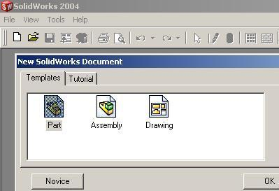
Şekil 1.1. Solid Works’ de yeni bir dosya açmayı gösterme
1.4.2. Mevcut Bir SolidWorks Belgesini Açmak
Varolan bir parça, resim veya montaj dokümanını açabilmek için aşağıdaki yollar takip edilir.
1- Menü çubuğunda File içinden Open seçeneğine tıklanır. Parça, resim veya montajı seçeneklerinden birini seçmek için browser seçeneği aktif hale getirilir.
2- Bir parçanın görüntüsüne bakmak için, Preview seçeneği seçilir.
3- Özel bir konfirgürasyonda parçayı açmak için Configure aktif hale getirilir.
4- Bir belgeyi sadece gözden geçirmek maksadıyla açmak için, View Only seçeneği işaretlenir.
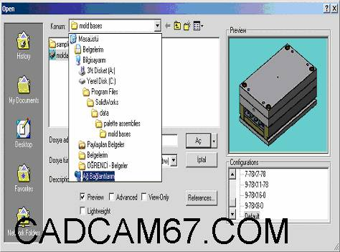
Şekil 1.2. Kayıtlı bir dosyayı açmadan içinin gösterilimi
1.4.3.Mevcut Bir Parçayı Explorer’dan Açmak
Bir parça, resim veya montaj belgesini direkt olarak Microsoft Explorer’dan açılabilir ve görüntülenebilir.
Explorer’dan bir Parçayı, resmi veya montajı belge açılmaksızın göstermek için, parçanın, resmin veya montajın ismi üzerinde mouse’un sağ tuşuna basılarak seçeneklerden Qurck View’i seçilir.
1.5 SolidWorks Ana Sayfa Terimlerinin Tanıtılması
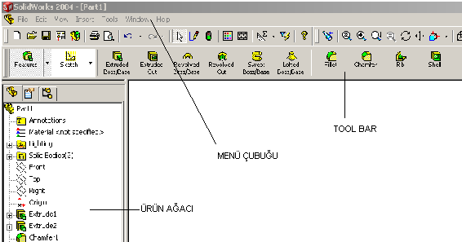
Şekil 1.3. SolidWorks Ana Sayfa Terimlerinin gösterilmesi
1.6. Belge Pencereleri
SolidWorks’de her bir resim, parça veya montaj bir belge olarak ve her belge ayrı bir pencerede gösterilmiştir. Aynı zamanda çeşitli dosya (parça, montaj veya resim) pencereleri açılabilir.
Pencereleri düzenlemek için, maus ile onları sürükleyebilir veya bir köşesinden tutup çekerek, yeniden büyüklükleri ayarlanabilir. Ayrıca window menüsünden, coscode, Tile Vertically veya Tile Harizontally seçeneklerinden birini seçerek açılan dosyaların tümü ekranda gösterilebilir.
1.6.1. View Orientation Kutusunun Tanıtılması
Bu yardımcı görüntü menüsü, View -> Orientation komutuyla ekrana çıkar. Sol üst köşesindeki “topluiğne”ye tıklayarak bu kutunun devamlı ekranda kalması sağlanır.
Bu menüdeki görüntüleri seçmek için iki defa tıklamak gerekir.“Normal To” seçeneği için önceden bir düzlem veya yüzey seçilmelidir.“Add” komutu o andaki ekran görüntüsüne isim verilmesi ve bu yeni ismin görüntü seçenekleri arasında çıkmasına yarar. Böylece devamlı çalışılan bir bölgeyi zumlamak yerine bu menüden tıklayarak o bölge ekrana getirilir.
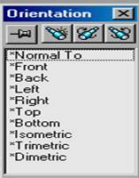
“Update” komutu, Normal To görüntüyü Front olarak veya Left görüntüyü Top olarak değiştirmeye yarar. Diğer görüntüler de bu değişikliğe göre yenilenmiş olur.“Reset” komutu sistem ayarlarına dönmeye yarar.
Şekil 1.4. View Orientation kutusunun gösterilimi
1.7. FeatureManager Desing Tree (Tasarım Ağacı) Sütununun Tanıtılması
SolidWork belge pencereleri 2 panele sahiptir.
1- Feature Monager (tasarım ağacı) parça, montaj veya resim yapılarını listeler.
2- Grafik Alanı, parça, montaj ve resimlerin yönlendirildiği ve oluşturulduğu yerdir.
- Feature Manager ‘tasarım ağacı’ aşağıdakileri yapmayı kolaylaştırır.
a- İsim ile örnek parça seçmeyi,
b- Yeni üretilen özelliklerin sırasını değiştirmeyi ve yerini belirlemeyi,
c- İsmin üzerinde çift tıklayarak yeni bir isim yazarak özellikleri yeninden isimlendirmeyi,
d- Seçilmiş özelliklileri saklamayı,
e- Rollback çubuğunu kullanarak, model veya montajı bir önceki durumuna geri döndürerek parça, resim ve montaj tasarımlarında kolaylıklar sağlar.
1.8. Sağ - Mous Menüleri
Katı şekillerin üzerine gelip Sağ mous’a tıklanırsa Şekil 1.5.’ deki seçenekler görülür.
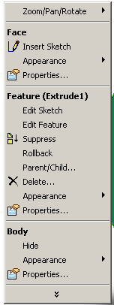 | Edit Sketch: Sketch çizimi düzenlemek veya değiştirmek istenildiğinde kullanılır. Çizgiye radyüs yapmak, yeni bir eleman eklemek veya ölçüleri değiştirmek gibi değişiklikler yapılmak istendiğinde kullanılır.  Edit Definition: Formun seçeneklerini değiştirmek. Yani uzatmanın mesafesi, tipi, radyüsün değeri, pahın mesafesi gibi yeni değerler girilebilir.  Parent/Child: Ebeveyn ile çocuk ilişkisini gösterir. Yani bu modelin bağlı olduğu, üzerinde oluştuğu temel elemanlar ile bu model üzerinde inşa edilen modelleri gösterir.  Zoom To Selection: Bu form zum (ölçeklendirme) lama yapmak için kullanılır.  Properties: Bu menüde formun adı, rengi veya görünürlüğü değiştirilebilir. Ne zaman, kimin tarafından oluşturulduğu gibi bilgileri içerir.
Şekil 1.5. Katı şekillerin üzerindeki Sağ mous komutların gösterilmesi
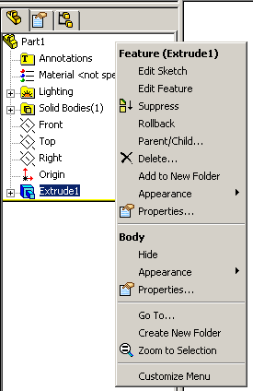 | “Edit Sketch”, “Parent/child”, “Zoom To Selection” ve “Properties” komutları yandaki gibidir.  Edit Sketch Plane: Sketch’in çizildiği düzlem veya yüzeyi değiştirmek için kullanılır. Yeni düzlem veya yüzeyi seçip “Apply” tuşuna tıklanır.  Show / Hide: Sketch’in görünür veya gizli olmasının seçimini yapar.
Şekil 1.6. Sketchin üzerindeki Sağ maus komutlarının gösterilimi
1.9. Yanlışlıklar Nelerdir?
SolidWorks 2004 yanlış yapılan çizimlerde kullanıcıya yardım olanağı sağlar. Yanlışın olduğu yeri ünlem işareti ile belirtir ve kullanıcıya ‘’What’s wrong’’ sunar ki bu bir parça veya montajın yeni oluşturulan hataların gösterir.
Taslak, özellik, parça veya montaj ismi üzerinde mous’un sağ tuşuna tıklanırsa Şekil 1.7.’de görüldüğü gibi hataları gösterir.
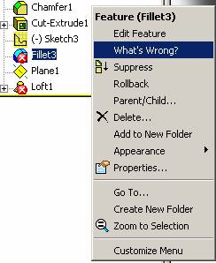
Şekil 1.7. Katıda veya profildeki hatalarının bulunuşunun gösterilişi
Bazı bilinen oluşturulmuş hataları içine almak için;
a- Boyutlar ve yakınlıkların sarkması,
b- Çok büyük bir filleto gibi üretilmeyen özellikler,
Rebuild Errors diyalog kutusundaki Display Errors’tan Every Rebuild kontrol kutusunu kontrol ederek hataların otomatik gösterilmesi kapatılabilir. Rebuild Errors diyalog kutusu, hata ilk üretildiği zaman gösterir veya Feature Manager dizayn ağacında parça üzerinde maus’un sağ butununa tıklanarak gösterilebilir.
1.10. Maus Yardımıyla Sürüklemek ve Bırakmak
SolidWorks çeşitli sürükleme ve götürüp bırakma operasyonları destekler.
a- Özellilerin yeniden düzenlenmesi: Feature Manager (Tasarım ağacın)’ da sürükleyerek yeni kurulmuş özelliklerin sırası değiştirebilir. İmleç bir özellik ismi üzerindeyken, mous’un sol butonuna basılarak özellik ismini yeni bir pozisyon listesine sürüklenerek taşınır.
b- Açık belgeler arasında sürükleme yapmak ve bırakmak : Açık bir parça dosyasının Feature Manager (Tasarım ağacı)’ndan, açık bir montaj belgesine sokmak için parça ismi sol tuşla tutularak sürüklenebilir. Bir parça veya montaj ismini aynı şekilde (Feature Manager) Tasarım ağac’ından bir resim (çizim) belgesine sürüklenebilir.
1.11. Seçme Metodları
1.11.1. Grafik Bölgesinden Seçmek
Komutların çoğu seçimler yapmanızı gerektirir. Örneğin, bir fillet’i (radyüs)oluşturmak için katının kenarları ve-veya yüzeyleri seçilmek zorundadır
. 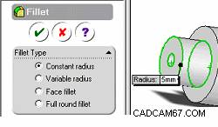
Seçilen kenar veya yüzeylerde renk değişikliği olur.
Seçme filtresi ile seçmek : Özel parçaların seçimini kolaylaştırmak için, seçmek istenilen parçanın özelliğine göre, selection filter’i düzenlenebilir. Filtre dizisiyle seçmek istenilen parçanın üzerinden geçerken parçaların belirtilmiş özellikleri aydınlanır. Bu kullanıcı için seçme niteliğindeki parçaları seçmeyi kolaylaştırır.
Eğer ekranda görülmüyorsa view’ den toolbars’a tıklanarak seçme aleti ve diğer kısa yol tuşları listeden seçerek aktif hale getirilebilir.
Yüz ve kenar seçimi göstergeleri (imleçleri ) : Parçaları seçmekte kullanıcıya yardım etmek için, gösterge sembolü, göstergenin o anda işaret ettiği parçanın çeşidine işaret ederek değişir. Bir yüzeyin üzerini gösterge ile seçtiniz zaman, gösterge sembolü bir bayrak gibi biçimlendirilir, kenarın üzerindeyken, sembol bir düşey çubuk olur. Midpoint ise kenarın ortasındayken gösterilir.
Birimin orta işaretini seçmek : Kenarın orta işaretinin seçimi için kolay yol, maus’ un sağ butonu kenar üzerinde iken select midpoint tıklanır.
Çok çeşitli parçalar seçmek : Birden fazla parça seçmek için, parçalar üzerinde tıklarken ctrl tuşu basılı tutulur.
Sürükleyerek seçmek : Bir taslak veya resimde, dikdörtgenin etrafındaki parçaları seçmek için sürüklenir. Maus’un sol butonuna basılarak dikdörtgeni seçerek istenilen bölgeye sürüklenir.
Halkaları seçmek : Eğer bir yüz seçilirse o yüz üzerindeki halkalarda seçilmiş olur. Teker teker halkaları seçmek için, yüzün üzerine tıklanır ctrl tuşunu basılı tutarak seçmek istenilen halkaları seçilir.
Bir seçimi değiştirmek : Bazı diyalog kutuları seçilmiş parçaların listesini gösterir. Diyalog kutusu açıkken, istenilen parçayı seçerek modelde değişiklik yapılabilir.
Saklanmış ve çakışmış parçaları seçmek : Bazen seçmek istediğiniz parça bir diğeriyle çakışmış veya arkasında olabilir.
Bu durumda aşağıdaki yol izlenir.
1. Seçim yapmak istenilen yere mous’ un sağ butonu ile tıklanır.
2. Menünün en üstündeki select other’a tıklandıktan sonra. Yes ve No göstergesi görülecektir.
3. İstenilen parça aydınlandığı zaman, Y harfine seçilir ve sol butona parçayı seçmek için basılır.
1.11.2. FeatureManager (Tasarım Ağacı)’ dan Seçmek
1. (Feature manager) Tasarım ağacından direkt olarak seçmenin çeşitli yolları vardır.
2. Bir modelde (Featuremanager) tasarım ağacında isimlerin üzerine tıklanarak özelikleri, taslakları, düzlemleri ve eksenleri seçilebilir.
3. (Featuremanager) Tasarım ağacında çeşitli ardışık parçaları shift anahtarına basılı tutarak seçilebilir.
4. Ardışık olmayan parçaları (Featuremanager) tasarım ağacında seçerken Ctrl tuşunu basılı tutarak seçilebilir.
5. (Featuremanager) Tasarım ağacından bir montaj içinde seçim yapılabilir.
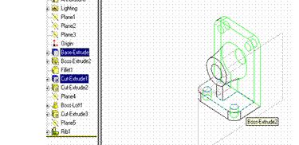
Şekil 1.8.’de çeşitli seçme tiplerinden bazıları görülmektedir.
Şekil 1.8. Katı üzerindeki parçaların bazı kısımlarının gösterilimi
1.12. Alet Çubukları
Alet çubuğu düğmeleri sık sık kullanılan komutlar için kestirme yoldur. Sık kullanılan bütün alet çubukları View Toolbars’dan çıkartılarak ekranın bir köşesine yerleştirilebilir. Bazı alet çubukları her zaman görünür, diğer alet çubukları ise yukarıda bahsedildiği gibi çıkarılabilir.
Alet çubuğu listesindeki en son seçenek (View Toolbars’ın altında Custamize), menüleri değiştirmek, alet çubuğu simgesini değişik, alet çubuklarınca hareket ettirmek ve kestirme anahtarlarını resetlemek için Customize tıklanır..
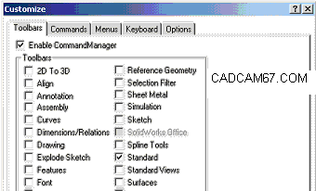
1.12.1 Görüntü Alet Çubuğu
‘The View Toolbar’ Görüntü alet çubuğu parçaların, resimlerin, ve montajların görüntüsünün en iyi şekilde gösterilmesini sağlar
1.13 Klavye Kısa yolları
Klavye kısa yol tuşları her menü parçası için ulaşılabilir.
Örneğin ; File menüsü açılması için, Alt+F tuşlarına basılması yeterlidir.
Ayrıca, bazı komutlar, komutun yanındaki menü üzerinde görünen hızlandırıcı anahtarlara sahiptir. Örneğin; Ctrl + N kombinasyonu yeni bir dosya açar.
Not: Çalışma stilinize uygun olması için klavye kısayol anahtarları özelleştirilebilir.
Aşağıdaki tablo göstermek ve döndürmek için klavye kısa yollarını listeler.
Hareket Anahtar Kombinasyonu
Modeli döndürmek:
* Horizontal (yatay) veya vertically (düşey) olarak Ok anahtarları (Arrow keys)
* 90 derece horizantal veya vertically Shift + ok anahtarları
* Saat Yönünde / saat yönüne ters Alt + sol / sağ ok anahtarları
Modeli taramak Ctrl + ok anahtarları
Büyütmek Z
Küçültmek Z
Modeli yeniden oluşturmak Ctrl + B
Modelin bütün özellikleri Ctrl + Q
Ekranı yeniden çizmek Ctrl + R
1.14 Baskı Yapmak İçin Hazırlık
1.14.1. Page Setup (Sayfanın Kurulması )
İşaretleyici (plotter) veya yazıcınız (printer) ile en iyi çalışan sayfa oryantasyonunu ve sayfa kenar boyluklarını düzenlemek için File, Page setup kullanılır. Bu düzenleme, setup’ı değiştirene kader, bastığınız bütün SolidWorks belgeleri için geçerlidir.
Baskı (print) seçeneklerini düzenlemek için aşağıdaki yol takip edilir.
1. File’dan Page Setup’a tıklanır.
2. Printer şeritinden (tab’ından)
• Paper Margins (Sayfa kenar boşlukları) : (Margins) sayfa kenar boşlukları için printer değer ayarlarını kullanarak Use Printer'’ mangins düzenlenir.
• Uygun çizgi (Line Weights) stil kutularından (ince, Normal ve Kalın) çizgi kalınlıkları kesin olarak belirtilir.
• Page orientation (sayfa oryantasyonu) ya partrait (düşey sayfa yönü) yeda Landscape (yatay sayfa yönü) seçilir.
•(Scalek) Tarama kutusunda, resmi basmak için kullanılan ölçek belirtilir.
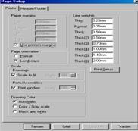
3. Şekil 1.8.’de görüldüğü gösterilmiş değerleri kabul etmek için Apply tıklanır. Diyalog kutusunu kapatmak için OK’ lenir.
Şekil 1.8. Oluşturulan dosyaların baskı tablosunun gösterilimi
1.15. PhotoWorks Girişi İle Modelleri Sunmak
PhotoWork; SolidWorks 2004 başvurusu içinde ulaşılabilen, bir gerçekçi-resim sunma başvurusudur. SoldWorks modellerinden direkt olarak gerçekçi kopyalar oluşturmasına izin verir. PhotoWorks başvurusunu kullanarak, bir modelin, rengi, dokusu, yansıması ve şeffaflığı gibi dış görünüş özellikleri belirtilebilir.
SolidWorks->2 . SOLİDWORKS’DE TASLAK ÇİZMEK
BÖLÜM 2

2.1.Yeni Dosya Açmak ve Dosya Farklarının İzahı
Yeni dosya açmak için standart araç çubuğundaki New veya File -> New komutu kullanır. (Bu konu Bölüm 1’de de anlatılmıştır.)
New menüsünden; Part (Parça), Assembly (Montaj) ve Drawing (Teknik resim) tipinde dosyalardan biri seçilir. Part sayfasında çizilen model yekpare olmalıdır. Yani birbirine dokunmayan, temas etmeyen formlar oluşturulamaz.
Assembly sayfasında ise birbirinden ayrı, temas etmeyen modeller oluşturulabilir. Drawing sayfası ise part veya assembly dosyalarında çizilen modellerin ölçülendirilmesi ve kesit alınması için kullanılır.
2.2. Sketch (Çizim) İçin Düzlem Veya Yüzey Seçmek
Modellerin formları bir profilden oluşur. Bu profillere sketch (çizim) adı verilir. Sketchler bir düzlem veya yüzey üzerine çizilir. Çizilen model üzerindeki yüzeylere veya daha sonra oluşturulan düzlemlere sketch çizilebilir.
2.3.Taslak Araç Çubukları
Taslak araç çubuklarında aletler , kişisel taslak elemanlarından daha ziyade, bütün olarak taslağı etkirler. Taslak araç çubukları, seçimi kontrol eder, kabataslak oluşturur ve değişik taslak ızgarası oluşturur.
SolidWorks ilk açıldığında View ? Toolbars yoluyla veya yeni bir dosya açıldıktan sonra Tools ? Customize ile istenilen araç çubukları ekrana çıkartılabir.
Araç çubuklarını Windows da olduğu gibi ekranda istenildiği kenara bırakılabilir. Bu taslak araç çubukları şekil 2.1.’de kısaca anlatılmıştır.
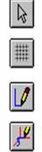 | Select |  | Komutu aktif hale getirilmesi için seçmek görevini sağlar.
 | Grid |  | Ekranın dikey ve yatay çizgilerle kafes görünümü sağlar.
 | Sketch |  | 2D Çizimlerin araç çubuğundaki aletleri aktif hale getirir.
 | 3D Sketch |  | 3D Çizimlerin araç çubuğundaki aletleri aktif hale getirir.

 | Point |  | Nokta koymak için kullanılır.
 | Line |  | Taslak Doğru çizimi.
 | Rectangle |  | Taslak Dörtgen çizimi.
 | Ploygon |  | Taslak Çokgen çizimi.
 | Centerline |  | Taslak Eksen çizgisi.
 | Ellipse |  | Taslak Elips çizimi.
 | Tangent Arc |  | İki uç arasında yay çizimi.
 | Centerpoint Arc |  | İstenilen merkezde yay parçası çizimi
 | 3 Point Arc |  | Üç noktadan geçen yay çizimi.
 | Spline |  | Serbest eğri çizimi için kullanılır.
Taslak alet araç çubukları, taslak veya çizimde kullanmak için taslak elemanları, taslak parçanın oluşumunu sağlar . Kısaca Şekil 2.2.’anlatılmıştır.
Şekil 2.2. Taslak araç çubuklarının çizim aletlerinin tanıtılması
 | Mirror |  | Sketch elemanlarının seçilen eksene göre aynalanması sağlar.
 | Trim |  | İki eleman arasındaki başka bir elemanın kesilmesi.
 | Extend |  | Sketch elemanının ilk karşılaştığı elemana kadar uzatılması.
 | Fillet |  | Sketch köşelerine radyüs vermede kullanılır.
 | Convert Entities |  | Varolan profilin sketch sayfasına taşınmasında kullanılır.
 | Offset Entities |  | Modelin kenarlarını içeri veya dışarı ofset’lemede kullanılır.
 | İntersection curve |  | Düzlem veya yüzeydeki eğrileri kesiştirir.
 | Linear Sketch Step and Repeat |  | Tekrarı kullanılan taslak elamanlarının dorusal kalıbını oluşturur.
 | Circular Sketch Step and Repeat |  | Tekrarı kullanılan taslak elamanlarının dairesel kalıbını oluşturur.
Şekil 2.2. Taslak araç çubuklarının çizim aletlerinin tanıtılması
Bu araç çubuğundaki “convert entities” ve “offset entities” komutları sketch elemanı oluştururken kullanılır, ancak var olan modellerin yüzeyleri veya kenarları baz olarak alınır.
Mirror: Aynalanacak sketch elemanının seçilmesi ve CTRL tuşuna basarken ayna ekseninin seçilmesinden sonra mirror komutuna basılarak, seçilen sketch elemanı aynalanmış olur. Birden fazla sketch elemanı aynalanacaksa, aynı anda CTRL tuşuna basılarak istenilen sketch elemanlarını seçilir.
Mirror komutunun diğer kullanılmasında ise eksen seçilip “mirror” tıklanır (eksen uçlarına doğru ikişer çizgi meydana gelir) daha sonra çizilen her eleman bu eksene göre aynalanmış olur.
2.5. Taslak Bağıntıları Araç Çubukları
Taslak ilişkilerini, araç çubuklarını, ebatları ve diğer geometrik ilişkileri kontrol eder . Eğer herhangi bir taslak, ilişkiler, ikonları , ön değer araç çubukları içerilmezseler, alttaki ikonların herhangi biri eklenebilir ve araç çubukları ihtiyaca göre düzenlenebilir. Bu komutların kısaca anlatımı Şekil 2.3.’de anlatılmıştır.
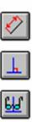 | 2.5.1. Dimension |  | Yapılan çizimi ölçülendirmek ve ölçü değiştirme komutu.
 | 2.5.2. Add relations |  | Çizimin ilişkilendirilmesi
 | 2.5.3. Display / Relete Relations |  | Çizim ilişkilerinin görülmesi veya bozulması
Şekil 2.3. Taslak Bağıntıları Araç Çubuklarının tanıtılması
Dimension : (Ölçülendirme komutu) Seçilen elemanın veya iki eleman arasındaki ölçünün verilmesi için bu komut kullanılır.
Verdiğimiz ölçünün değişmesi için eski ölçü üzerine iki defa tıklayarak yeni değer girilir.
Ölçülen elemanın değerini hemen değiştirebilmek için Options/General altındaki Model / Input Dimension Value kutusunun seçili olması lazımdır.
Add relations : Sketch elemanlarının birbirleriyle, diğer sketch elemanlarıyla veya model kenar veya köşeleriyle teğet, çarpışık eşmerkez v.b. ilişkilendirilmesinde kullanılır.
Display / Relete Relations: Sketch çizerken otomatik olarak meydana gelen ilişkilerin veya sonradan kurulan ilişkilerin görülmesi veya bu ilişkilerden istenmeyenlerin silinmesi için kullanılır
BÖLÜM 3
3. GEOMETRİ REFERANS ARAÇ ÇUBUKLARI
Şekil 3.1. Geometri referans araç çubuklarının gösterilmesi
Referans geometri araç çubukları , oluşturma ve kullanma referans geometrisi için araçlar sağlar. Geometri referans araç çubukları aşağıda anlatılmıştır.
Plane : Düzlem oluşturma komutu
Axis : Eksen oluşturma komutu
Coordinate System : Koordinat sistemi oluşturma komutu
3.1. Plane ( Düzlem Oluşturma Komutunun Tanıtılması)
Originden geçen standart Ön, Üst. Sağ düzlemleri ve parçaların yüzeyleri dışında çizim düzlemi oluşturmak için bu komut dan yararlanılır. Şekil 3.2.’de görüldüğü gibi çeşitli yöntemlerle düzlem oluşturulabilir.
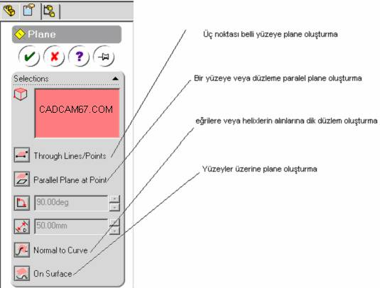
Şekil 3.2. Plane ( Düzlem oluşturma ) komutunun gösterilişi
3.2. Axes (Eksen Oluşturma Komutu )
Oluşturulan katının (dairenin ) merkez eksenini belirtir. Eksen çizgisini belirtmek için SolidWorks menü çubuğundan View komutuna girilir ve Temporary Axes komutu aktif hale getirilir. Böylece katı üzerindeki eksen çizgisi oluşturulmuş olur.
Şekil 3.3.’deki örnekte Temporary Axes ( eksen çizgisi )’in yapılış şekli görülmektedir.
Şekil 3.3. Temporary Axes ( Eksen çizgisi )’in komutunun gösterilmesi
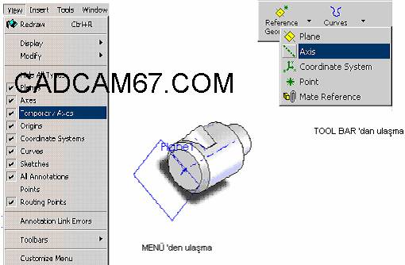
3.3. Coordinate System (Koordinat Sistemi Oluşturma Komutu)
Oluşturulacak olan profilin koordinantlarını belirlemede kullanılır. Profili oluşturmadan önce her hangi bir düzlem seçilir ve sonra profil oluşturulur. Bu düzlemler xy , xz , yz veya orijinden seçilebilir. Oluşturulmak istenen düzlem için ekranın sol üst köşesinde bulunan plane 1 , plane 2 , plane 3 veya orijin yazan kısımdan seçilerek profil oluşturulur.
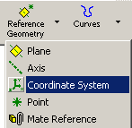
3.4. Helix (Helis Oluşturma Komutu)
Bu komut her hangi bir kısımda burgu eğrisi oluşturur. Bu komut yay oluşturmak veya bir dairesel katı üzerine vida açmak gibi işlemlerde avantaj sağlar. Helisel burgu oluşturmak için aşağıdaki işlemler takip edilir.
1. Adım : Yay veya dairesel katı üzerinde burgu oluşturmak için ilk önçe seçilen bir düzlemde üzerinde Şekil 3.4.’de görüldüğü gibi dairesel taslak oluşturulur.
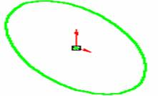
Şekil 3.4. Helisel burgu oluşturmada dairesel profilin oluşturulması
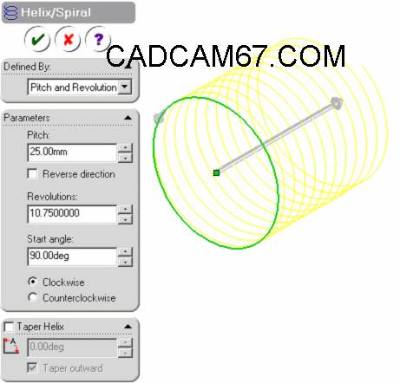
2.Adım : Oluşturulan profile burgu vermek için İnsert ? Curve ?Helix komutuna tıklanır ve ekrana Şekil 3.5.’deki gibi bir tablo gelir. Bu tablonun değerleri kullanıcının isteğine göre doldurularak OK’lenir ve Helix oluşumu tamamlanmış olur.
Şekil 3.5. Helix oluşumunun gösterilmesi
Şekil 3.5.’deki tablodaki veriler aşağıda anlatılmıştır.
1. Defined by : Oluşturulan heliksin hangi özelliklerle tanımlanması gerektiğini belirtir. Alt seçenekleri aşağıda kısaca açıklanmıştır.
a) -Pitch And Revolution : Adım ve devir sayısını belirtir.
b) -Height And Revolution : Yayın boyu ve devir sayısını belirtir.
c) -Height And Pitch : Oluşturulacak yayın boyu ve adımıdır.
d) -Spiral : Helisel burguyu içeri doğru spiral şeklinde oluşumu sağlar.
2. Stating Angle : Yayın başlama noktasına verilecek açıyı belirtir.
3. Reverse Direction : oluşturulacak heliksin yönünü gösterir.
SolidWorks->4. TASLAĞA ÜÇ BOYUT, KATIYA FORM VERME
BÖLÜM 4

4.1. Extrude Boss /Base ( Yükseklik Kazandırma Komutu)
Çizilen taslağa Konik biçimde yükseklik verir, iki tarafa farklı boyutlarda uzatma yapar veya et kalınlığı vererek uzatma yapar.
Uzatılacak profili çizdikten sonra Features araç çubuğundaki Extrude Boss /Base ikonundan veya Insert-> Extrude Boss /Base komutundan çizilen profile yükseklik kazandırılır. Uzatma seçenekleri tablosu Şekil 4.1.’de gösterilmiştir.
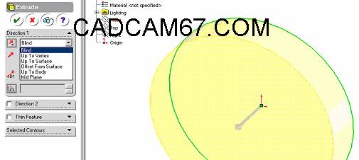
Şekil 4.1. Extrude Boss /Base komutunun seçenek tablosu
Oluşturulan profile yükseklik kazandırmadaki tablo seçenekler aşağıda anlatılmıştır.
Type | Uzama miktarı tipini seçmektedir. Seçilecek uzama tipleri aşağıdaki gibidir.
Blind | Sadece mesafe girilerek sağa yada sola kalınlık verir.
Up to Vertex | Oluşturulan profilin bir kenarı veya köşesi mous ile seçilerek kenara veya köşeye kadar kalınlık oluşturur.
Through All | Oluşturulan profili boydan boya çıkarmada veya kalınlık vermede kullanılır
Up to Next | Oluşturulan profili bir sonraki düzlem veya yüzeye kadar uzatır.
Up to Surface | Oluşturulan profili seçilen bir yüzeye veya düzleme kadar uzatır.
Offset from Surface | Oluşturulan profilin bir yüzey veya düzlemden verilen mesafe kadar kalınlık oluşturur
Midplane | Oluşturulan profili referans alarak istenilen mesafenin yarısı sağa diğer yarısı sola eşit uzaklıkta uzatılır.
Selected Tems | Up to Vertex”, “Up to surface” ve “Offset from Surface” tipindeki oluşturulan kalınlıklarda seçilen kenar,köşe,yüzey veya düzlem buradan seçilir.
Both directions | Profilin iki tarafına farklı uzama kalınlığı verileceği zaman kullanılır.
Extrude As | Bu komut iki seçenek sunar ilki içi dolu uzama için “Solid Feature”,diğeri ise et kalınlığı ile uzama için “Thin Feature” seçeneğidir. Eğer “Thin Feature” seçildiğinde bir yan menü daha oluşur, bu menüde ise verilmesi gereken et kalınlığının sketchin içine mi dışına mı verileceği, ve kalınlığının ne kadar verilmesi gerektiği sorusu sorulur.
Settings For | Eğer both direction seçenegi seçilirse, iki tarafa farklı uzama verilmelidir, buradan uzama boyutlarına ve yönlerine geçiş yapılır.
Draft While Extruding | Uzama yönünde koniklik veya açı verilecekse kullanılır.
Draft Outwant | konikliğin dışa değil de içe doğru oluşması istendiğinde seçilir.
4.2.Exrude Cut (Katıdan Profil Çıkarma)
oluşturulan katının yüzeyine veya düzlemine istenilen profil oluşturularak profili (taslağı) katıdan çıkarma işlemlerinde kullanılır. Genel olarak Extrude Boss /Base komutuyla benzerdirler biri profile yükseklik kazandırırken diğeri profili katıdan çıkarıyor. Seçenek tablosu şekil 4.1.’dekinin aynısıdır tek fark şekil 4.2.’de görüldü gibi ‘flip side to cut’ komutudur.
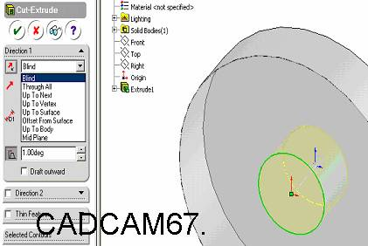
Şekil 4.2. Flip Side To Cut komutunun şekil üzerinde gösterilimi
Flip Side To Cut : Katı üzerine çizilen profili tutarak dışındaki tüm katıyı keser atar. Yani şekil 4.2.’de gösterilen katının çizilmiş olan profilin haricindeki tüm dış yüzeyi kesip atar.
4.3. Revolved Boss / Base : (Döndürme Komutu)
Çizim (Sketch)’in bir eksen etrafında döndürülerek form verilmesidir. Burada dikkat edilecek husus sketchlerin döndürme eksenini geçmemesidir. Bu durumda sketch (çizim) kendi üzerine çıkacağı için hata verecektir. Şekil 4.3.’de nasıl oluşturulması gerektiği gösterilmiştir.
Yanlış | 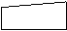  Doğru
Yanlış Şekil 4.3. Revolved Boss / Base komutunun uygun şekilde kullanımı
Not : Birden fazla çizimde eksen çizgisi varsa. Revolved Boss / Base komutuna basmadan önce, istenilen eksen çizgisi seçilmelidir.
Oluşturulan bir profili bir eksen etrafında döndürmek için Revolved Boss / Base komutuna tıklandığında Şekil 4.4.’deki gibi bir tablo gözükür ve kullanıcıya çeşitli seçenekler sunar.
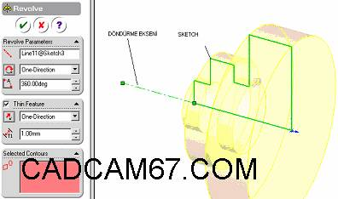
Şekil 4.4. Döndürme komutunu oluşturma tablosu
Bu seçeneklerin açıklamaları aşağıdaki gibidir.
Type : Burada aşağıda görülen üç seçenek çıkar.
One Direction: Tek istikametde döndürme yapar.
Two dirction: İki tarafa farklı açı değerleri verilerek döndürme işlevi gerçekleşir.
Mid Plane: Verilen açı her iki tarafa eşit olarak paylaştırılır.
Reverse : Oluşturulan profilin dönme yönünü değiştirmek için kullanılır. Revolve As : Önceki konularda anlatıldığı gibi “Solid Feature” solid / katı olarak, “Thin Feature” et kalınlığıyla döndürmeyi seçmek için kullanılır.
“Thin Feature” seçilirse “Base Extrude” komutunda olduğu gibi, et kalınlığının verileceği bir yan menü ekrana gelir. Burada et kalınlığı girilmek zorundadır.
Cut revolve : Sketch’in bir eksen etrafında döndürülerek modelin kesilmesidir
Bu komut yukarıda anlatılan Boss Revolve komutuyla aynı özellikleri taşımaktadır.
4.4. Sweep (Süpürerek Katı Oluşturma Komutu)
Sketch’in bir yol üzerinde süpürülmesiyle model oluşturmak için kullanılır.
Bu komut sketchin bir kenar/sketch veya curve (eğri) üzerinde süpürerek katı oluşturur. Burada dikkat edilecek husus; süpürülecek kesitin, süpürme yoluyla, “coincident”(çakıştırmak), “pierce”(delmek) veya “merge”(birleştirmek) gibi kullanıcının kuracağı otomatik ilişki sayesinde birbirine temas etmesidir.
Şekil 4.5.’de “sweep section” olarak dikdörtgen profil; “sweep path” olarak da eğri seçilmiştir. “Orientation/Twist control” yani bir anlamda sweep tipi olarak da “Follow path” seçeneği seçilmiştir. Meydana gelen parça aşağıda görülmektedir.
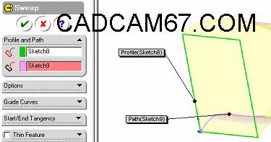
Şekil 4.5. Sweep komutu ile katı oluşumunun gösterimi
Burada dikkat edilmesi gereken ayrı sketch’lerde oluşturulan profillerin birbirlerine dik olmasıdır. Şekil 4.5.Süpürülen profilin başlangıçta düzlemle yaptığı açı yol boyunca farklılaşmakta, süpürme yoluna dik olarak devam etmektedir. Sweep tipi olarak “Keep normal constant” seçilirse meydana gelen parça şekil 4.6.’da gösterilmiştir. Bu tip süpürmede, süpürülen profil yol boyunca devamlı başlangıç profiline paralel kalmaktadır.
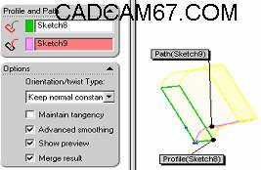
Şekil 4.7 keep normal constant komutu ile sweep oluşturma
Süpürme yolu olarak bir kenar seçilirse, “Propagate to Tangent Edges” seçeneği çıkar. Bu seçenek süpürmenin seçilen kenarın teğet olduğu diğer kenarlar boyunca devam etmesini sağlar.
“Align with End Faces” seçeneği, süpürmenin, sonunda karşılaştığı yüzeye veya düzleme kadar devam etmesini sağlar.
Sweep komutunun diğer tipi “Follow path and 1 st guide curve” olup Şekil 4.7.’da gösterilmiştir.
Burada sketch (profil), path (yol) boyunca başlangıç profiline paralel kalmakta, ancak “path” ile “guide curve “(klavuz eğri) arasındaki açıdan dolayı profil dönmekte veya burulmaktadır. Path (yol) ile guide curve (klavuz eğri) arasındaki açı da parça boyunca değişmektedir.
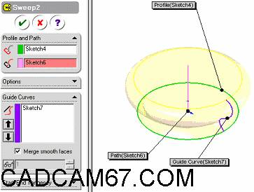
Şekil 4.8. Follow path and 1 st guide curve seçeneğinin gösterimi
Sweep komutunun diğer tipi olan “Follow 1 st and 2 nd guide curves” de 1 path (yol), 2 curve (eğri) veya 1 path 3 curve seçelir. Bu durumda profile path boyunca ilerlerken guide curveler arasında oluşan açıların değerinde döner veya burulur.
Not : Path boyunda profil devamlı paraleldir. Guide curveler arasındaki açılar farklılaştıkça dönme / burulma derecesi değişir. Şekil 4.9.’de “Follow 1 st and 2 nd guide curves” de görüldüğü gibi oluşturulmaktadır.
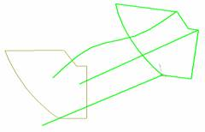
Şekil 4.9. “Follow 1 st and 2 nd guide curves” seçeneğinin gösterimi
Sweep komutunun alt penceresi olan “Advanced” Şekil4.10.’daki menülerindeki komutlar aşağıda anlatılmıştır.
Şekil 4.10. ‘’Advanced’’menülerindeki komutların gösterimi
Guide curve : Kılavuz eğrilerinin seçildiği penceredir.
Show intermediate profiles : Profillerin , izlediği yol boyunca kesitlerin gösterilmesini sağlar.
Maintain tancenty : Profiller teğet elemanlardan oluşmuşsa, sweep boyunca oluşan yüzeylerin de teğet olması istenirse bu kutu aktif hale getirilir.
Advenced smoothing : Profilin dairesel/elipstik yaylardan oluşmuşsa, süpürme sırasında oluşan yüzeylerin düzgün olması için kesitlerdeki bu yaylar yumuşatılır. Şekil 4.10. ‘’Advanced’’menülerindeki Profilin başlangıcının veya bitiminin rastladığı yüzey teğetliğindeki ayarlar aşağıda açıklanmıştır.
None: Teğetlik yoktur.
Path Tangent: Profil başlangıç veya bitimde path(yol)’e diktir.
Direction Vector: Profilin başı veya bitimi seçilen kenar veya eksene teğet veya seçilen düzleme dik olur.
All Faces: Profilin başlangıcı veya sonu bir form’a oturuyorsa, o form’un yüzeylerine teğet olması için bu kutu çentiklenir
Cut sweep : Sketch’in bir yol üzerinde süpürülmesiyle modeli keser.
Bu komut “Base/Boss sweep”de bulunan tüm özellikleri içermektedir.
4.5. Loft ( Yumuşak kesitli katı komutu )
Birden fazla sketch çizim)’in bir yol üzerinde birleştirilmesini saglar.Bu komut ile birden fazla değişik sketch (çizim)’in birbirine geçişi sağlanabilir. . Burada da dikkat edilecek husus, birleştirilecek sketchlerin, birleştirme yoluyla, “coincident”, “pierce” veya “merge” gibi komutlarla kurulacak otomatik ilişki sayesinde birbirine temas etmesidir.
Şekil 4.11.’de görüldüğü gibi üç tane profilin hiç bir “guide curve” kılavuz yolu olmadan birleştirilme sağlanmıştır.
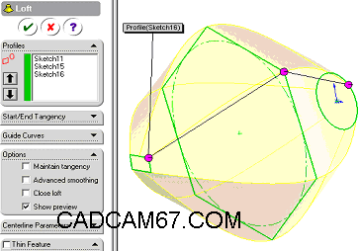
Şekil 4.11. Loft komutunda üç tane profilin “guide curve komutunu kullanmadan katının oluşumu
Şekil 4.12.’de ise aynı profiller iki “guide curve” kılavuz yolu oluşturarak birleştirilmiştir.
Guide (kılavuz) Curve (Eğri )
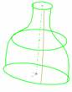 | 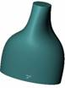
Şekil 4.12. “Guide Curve” kılavuz yolu ile katı oluşturma
Profillerin birleştirilmesinde kullanılacak diğer komutlar “Advanced” menüsünde bulunmaktadır. Bu menüdeki komutların kullanımı “sweep” komutundaki gibidir. Bu menüdeki komutlar, daha önceden oluşturulmuş model yüzeyi üzerine “loft” birleştirme yaparken yeni loft’un bu model yüzeyi ile yapacağı teğetlik seçeneklerini kapsar.
Bu menüde ayrıca birleştirme yolu olarak “center line” yani merkezlerden geçen eğri seçme şansı da bulunmaktadır.
Şekil 4.13.’de bununla ilgili örnek bulunmaktadır. Bu örnekte yolu profil üzerinde değilde profillerin merkezlerini referans alarak katı ouşturulur.
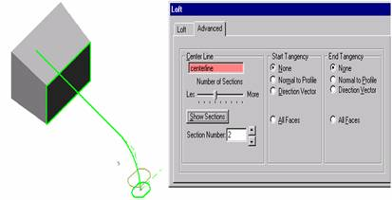
Şekil 4.13. Center Line (merkez çizgi) kullanarak katı oluşturma
Şekil 4.13. ‘de “Number of Sections” cetveli ve “Show Sections” komutu süpürmede kullanıldığı gibi oluşan formun kesitlerini görmeye yarar.
“Start Tangency”, başlangıç teğetliği; “End Tangency” bitiş teğetliğini kontrol eden ayarlardır. Şekil 4.13.deki örnekte başlangıç profili her hangi bir yüzey üzerinde olmadığından başlangıç teğetliği verme imkanı yoktur. Ancak bitiş profili bir model yüzeyi üzerinde olduğundan teğetlik verme olanağı vardır. Şekil 4.14.’de bu teğetlikler açık bir biçimde görülmektedir.
Normal To Profile  Birleştirme ikinci profile dik gelmektedir. | All Faces  Birleştirme formu tüm yüzeylere teğet
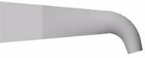 | 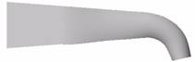

None | Dırectıon Vector
Herhangi bir teğetlik yok. | Seçilen bir kenar,çizgiye göre birleştirmeye
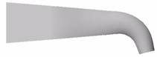 | 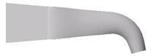
Şekil 4.14. Tablo üzerindeki teğetlik durumu
Cut Loft : Birden fazla sketch’in bir yol üzerinde birleştirilerek modeli kesmesidir.
Bu komut “Base loft” daki tüm özellikleri taşımaktadır.
4.6. Fillet (Katı Modele Radyüs Verme Komutu)
Bu komut katı üzerindeki bir yüzeye veya köşeye radyüs verme komutudur. Radyüs verebilmek için Fillet (radyüs) komutu seçiler, Şekil 4.15.’deki tablo ekrana gelir. Köşeye veya yüzeye Radyüs verebilmek için yüzey veya köşe seçilir, radyüs tipi ve çapı girilerek radyüs oluşturulur.
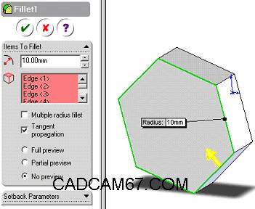
Şekil 4.15. Fillet (radyüs) komutunun oluşum tablosu
Şekil 4.15.’de “Fillet Type” Radyüs tipleri aşağıda açıklandığı gibi işlevlere sahiptirler.
Constant : (Sabit Radyüs)
Sabit radyüs atmak için kenar veya yüzey seçilir ve radyüs değeri girilir veya araç çubuğundan “Fillet” tıkladıktan sonra da radyüs oluşturulacak nesneler seçilir.
Variable : (Değişken Radyüs)
Araç çubuğundan “Fillet” tıklanır. Değişken radyüs atılacak kenar veya kenarlar seçilir. “Vertex List” kutusunda seçilen kenarlara ait köşeler görünür. Vertex listesindeki satırlara tıklandığında, o satırın köşesi grafik ekranda görünür. Her Vertex için radyüs değerini değiştirerek istenilen radyüs değeri girilir ve değişken radyüs oluşturulur. Şekil 4.16.’de görüldüğü gibi radyüs oluşumunu gerçekleştirmek için önce istenilen köşeler seçilir ve OK ‘ lenir.
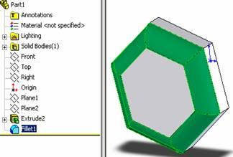
Şekil 4.16. ‘’Fillet’’ radyüs oluşumunun gösterimi(Bitmiş örnek)
4.6.1. Face Blend (Yüzeyler Arası Radyüs)
Bu komutla iki yüzey grubu arasında radyüs oluşturma olanağı vardır. Şekil 4.17.’de görüleceği gibi, dar kenardaki iki yüzey ile üstteki tek yüzey arasında “face blend” komutu ile radyüs oluşturulmuştur.
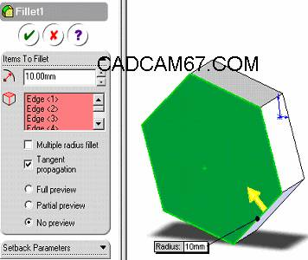
Şekil 4.17. Radyüs’ü oluşturulacak Yüzey seçiminin gösterimi
“Advanced Face Fillet” menüsünde ise radyüsün başlangıcını bir kenar ile sınırlama imkanı bulunmaktadır.
Yukarıda bahsi edilen sınırlandırılmış radyüs oluşumu Şekil 4.18. Aynı model üzerinde, radyüsün sınırlanmış olup olmamasının farkı daha iyi görülebilmektedir.
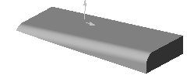 | 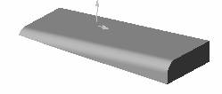
1 | 2
Şekil 4.18. Sınırlandırılmış ve sınırlandırılmamış radyüs’ün karşılaştırılması
1. “face blend” bir sınırlama çizgisi seçilmiş durumdadır.
2. “face blend”alt kenar, sınırlama çizgisi olarak seçilmemiştir.
4.7. Chamfer (Pah Kırma Komutu)
Bir kenara açı ve mesafe veya katı üzerindeki köşeye kırılacak pahın yan ve üst yüzeylerine mesafe vererek, ya da üç kenarın birleştiği bir köşenin üç yüzeyine de mesafe vererek pah kırılabilir.
Şekil 4.19.’de görüldüğü gibi seçilen kenara 5mm ve 10 derecelik bir pah kırılacaktır. Şekildeki ok pahın kırılacağı mesafenin yönünü veya uygulanacağı yönü gösterir
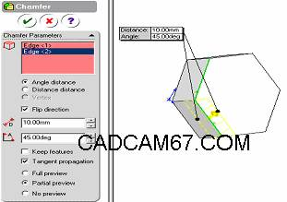
Şekil 4.19.Chamfer komutunun oluşumunun gösterilmesi
Yüzeye pah kırılması için Chamfer komutuna tıklanır ve Şekil 4.19.’deki gibi tablo ekrana gelir ve üzerinde (Chamfer Type) pah tipleri seçilerek pah kırılır. Bu pah tiplenin açıklamaları aşağıda anlaılmıştır.
Chamfer Type ( Pah tipi)
Angle-Distance: Açı ve Mesafe girilerek pah kırımı gerçekleşir.
Distance-Distance: Pah kırılmak istenen köşeden iki yüzey mesafesi girilerek pah kırılır.
Vertex-Chamfer: Pah kırılmak istenen köşe seçilerek pah kırılır.
4.8.Draft (Yüzeye eğim verme komutu )
Bu komutun iki tip seçeneği vardır vardır. 1-Neutral Plane, 2-Parting Line tipidir.
1. Neutral Plane : Neutral Plane tipindeki eğim sabit kalacak, değişmeyecek bir yüzey ve bu yüzeye göre koniklik verilecek yüzeylerle seçilir.
Şekil 4.20.’de görüldüğü gibi üst yüzey “Neutral Plane” olarak seçilmiş, öndeki iki yüzey ise “Faces to Draft” koniklik verilecek yüzeyler olarak seçilmiştir.
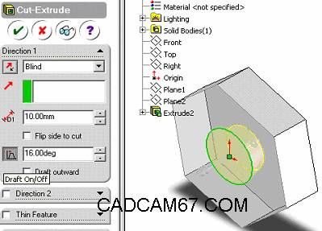
Şekil 4.20. Neutral Plane tipindeki eğim yüzeyinin gösterimi( 16° )
Şekil 4.20.’deki resimde ise 35 derece koniklik açısıyla oluşan parça görülmektedir.
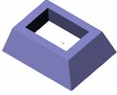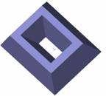
Şekil 4.21. Neutral Plane tipindeki koniklik açısının gösterimi
Şekil 4.20’deki Reverse Direction kutusu çentiklenirse draft yüzeyleri içe doğru konik alır.
“Face Propagation” penceresinde, “All Faces” seçilirse oluşan parça Şekil 4.21.gösterilmiştir. “Inner Faces” seçilirse sadece iç yüzeyler koniklik alır, “Outer Faces” seçilirse sadece dış yüzeyler (draft) koniklik alır. “Along Tangent” seçeneği (draft) koniklik verilecek yüzeye teğet diğer tüm yüzeyleri konik oluşturur.
2. Parting Line : Draftın diğer tipi “Parting Line” dır. Bu tip draft (Eğim)’da, seçilen yüzey üzerindeki belli bir çizgiden başlayarak koniklik (draft) verilir. Bunun için yüzeyi istenildiği gibi ikiye bölen bir sketch çizilmeli sonra yüzey bu çizgiye göre bölünmelidir. Daha sonra çizilen sketch’den aşağıya veya yukarıya doğru koniklik verilir.Bir yüzeyi ikiye bölmek için “Split Line” komutu kullanılır. Bu komut Insert? Reference Geometry? Split Line seçeneği seçilerek aktif hale getirilir.
Şekil 4.22.’de görüldüğü gibi önce ön yüzeyde bir sketch çizilmiştir. Daha sonra “Split Line” menüsündeki “Sketch to Project” yani projekt edilecek sketch penceresi için çizilen sketch, “Faces to Split” yani bölünecek yüzey penceresi için bölünecek yüzey tıklanır. “Single side” tek istikamet, “reverse direction” tek istikametin yönünü belirlemek için ekrandaki ok yönüne göre seçilir. Böylelikle seçilen yüzey, sketch tarafından ikiye bölünmüş olur(1 nolu resim).
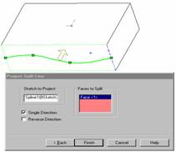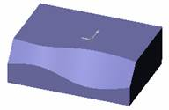
Şekil 4.23. Parting Line tipindeki (draft)konikliğin gösterimi
Bundan sonra “Draft” komutu altından draft tipi olarak “Parting Line” seçilir. “Direction of Pull” olarak koniklik verilecek yönü belirleyecek bir kenar seçilir, “Parting Lines” olarak yüzeyi bölen “Split Line” tıklanır ve istenilen koniklik açısı verilir. Resim 2’de görüldüğü gibi parting line ile koniklik oluşturulan parça görülmektedir.
4.9 Hole Wizard (Delik Delme Komutu)
Bu komut parçanın bir yüzeyi işaretlendikten sonra kullanılabilir.Delik oluştururken ilk çıkan delik tipinin seçildiği ve ölçülerin değiştirilebildiği sayfadır (Şekil 4.24.). Rakamların üzerine iki defa aralıkla tıklarsak o değer değiştirilebilir, ve yeni değer, delik tipinin göründüğü ekranda da değişir.
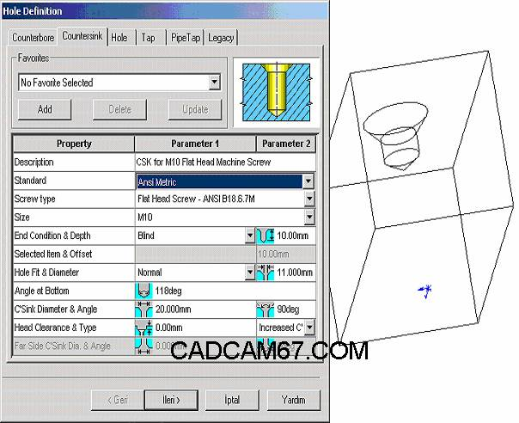
(Şekil 4.24.) Hole Wizard (Delik sihirbazı) oluşumunun gösterilimi
Next ile ikinci sayfa çıkar. Bu sayfaya herhangi bir giriş yoktur. Ancak SolidWorks ekranında, delik merkezi istenildiği noktaya yerleştirilerek ölçüleri girilebilir. Daha sonra Finish’e tıklanırsa delik oluşmuş olur, ve dizayn ağacında görünür.
Not : Dizayn ağacında delik satırının altındaki Sketch ile delik merkezi noktası ile delik ölçülerinin değiştirilebilmesi olanağı vardır.
4.10. Shell (Kabuk Verme Komutu)
Bu komutla parçada istenildiği yüzey veya yüzeyleri yok ederek, diğer yüzeylere kabuk, (et kalınlığı) verelebilir. Et kalınlığı farklı yüzeylerde farklı ölçüde olabilir. Bunun için Multi Thickness Faces penceresine tıklanarak burası aktif(kırmızı renk) hale getirir, daha sonra farklı ölçü verilecek yüzeylere tıklanarak, seçilir. Sonrasında Multi Thickness Faces penceresindeki yüzey aktif hale getirilerek (mavi renk) kalınlığı verilir. Bu komut’da ayrıca çizilen parçanın dış veya iç yüzeyine et kalınlığı verme olanağı da vardır.
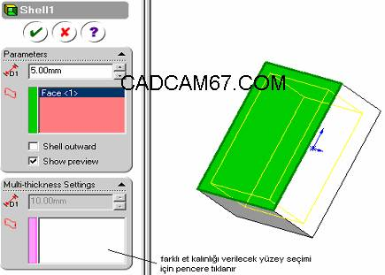
Şekil 4.25. Shell komutu oluşumunu gösterme toblasu
4.11. Rib (Modele ‘Feder’ Destek Ekleme Komutu)
Oluşturulmuş iki katı arasına destek ekleme komutudur. İstenilen feder (destek) ’in şeklini uygun düzlem veya yüzeyde oluşturulur. “Rib” destek komutunun ilk aşamasında kalınlık girilir. Bu kalınlıkları “Single side” tek tarafa, “Reverse” tek tarafın yönünü değiştirmeye, “Mid Plane” kalınlığın eşit olarak her iki tarafa paylaşılması, seçeneklerinden kullanıcıya uygun olanı seçilerek uygulanır. Burada dikkat edilmesi gereken katıların birbirleri ile temas etmesidir.
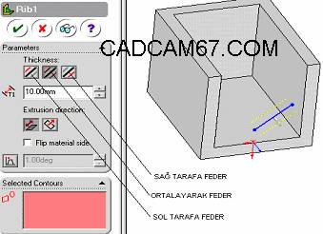
Şekil 4.26. Rib komutunun uygulanışı
Şekil 4.26.’de görüldüğü gibi ikinci aşamada “Material Direction” feder (Destek)’in doldurulacağı yönü, “Flip Side of Material” federin dolduracağı yönü ters çevirmeye, “Next Reference” birden fazla çizginin olduğu desteklerde destegin doldurma yönünü kontrol etmeye yarar. Bu aşamada feder (Destek)’e (draft) koniklik verilebilir veya konikliğin yönü değiştirilebilir.
4.12. Dome (Katıya Kubbe Şeklini Verme Komutu)
Bu ikon, seçilen yüzeye, kubbe şeklinde istenilen yüksekliği vermeye yarar. Bu komut seçildiğinde Şekil 4.27.’deki gibi bir tablo gözükeçektir.bu tablo üzerinden Reverse seçeneği çentiklenirse içe doğru göçüklük meydana gelir. Dairesel yüzeyler üzerinde “dome” kubbe oluşturulacağı zaman, “Elliptical” seçeneği çıkar. Bu kutu çentiklerse dairesel kubbe yerine elipstik kubbe oluşur.
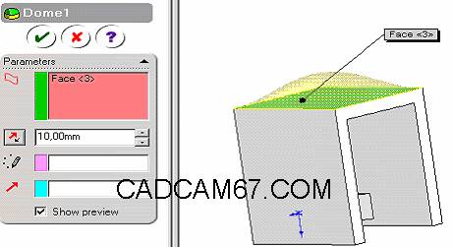
Şekil 4.27.Rib komutunun uygulamasının gösterimi
4.13. Pattern / Mirror : (Oluşturulan Formları Çoğaltma Komutu)
Katı üzerinde oluşturulan formları çoğaltmak için kullanılır. Çoğalma işleminin yapılabilmesi için “Insert? Pattern mirror” seçeneği seçilir, ve bu seçenek üzerinden isteğe uygun olarak doğrusal, dairesel, düzlem veya yüzeye göre veya tüm modelin yüzeyine gibi seçeneklerden biri seçilerek çoğaltma işlemi yapılır.
Kısaca parça üzerinde yapılan bir formun aynısının doğrusal, dairesel, düzlem-yüzeye göre tekrarlanması istendiğinde bu komutlar kullanılır. Bu komutda çoğaltma işlemi ‘Linear Pattern’ ve ‘Circular Pattern’ olmak üzere iki şekilde yapılmaktadır.
4.13.1. Linear Pattern (Doğrusal Çoğaltma)
Bu işlemde istenilen doğrultuda bir kenar, doğru, veya ölçü seçilerek oluşturulur. Çıkan ok yönü istenirse “Reverse direction” ile değiştirilebilir. Adım sayısı ve aralığı girilir, daha sonra da tekrarlanacak formlar seçilir. Şekil 4.28.’de görüldüğü gibi tablo değerleri girilerek çoğaltma işlemi oluşturulur.
Adım aralığı Adım sayısı Tekrarlanacak formlar
Şekil 4.28. ‘Linear Pattern’ ile çoğalmanın gösterilimi
Bu menüdeki diğer seçeneklerden “Edge/Dim selected”, tekrarlanacak kenar veya doğru, ölçü seçildiğinde çentikli hale gelir.
Tekrarlanacak formun iki doğrultuda aynı anda tekrarlanması istenirse, “First Direction” satırından sonraki “Second Direction” seçilir ve yeni istikamet, yeni adım aralığı ve yeni adım sayısı verilir.
Diğer bir seçeneği olan “Vary Sketch” ise tekrarlanacak formun bir kenardan hep aynı mesafede kalmasını sağlar. Bunun için tekrarlanacak formun sketch’i tamamıyla tanımlanmış (Fully Defined) olmalıdır. Ayrıca tekrarlanma istikameti sketch’deki ölçülerden verilmelidir.
Şekil 4.29.’deki örnekte de tekrarlanacak “Cut Extrude” sketch’i tanımlanmıştır. Sketch’in üst eğimli kenarı ile ana modelin eğimli kenarı arasında paralel ilişkisi kurulmuştur.
Ayrıca tekrarlanacak istikamet olarak sketchin yan kenardan olan mesafesi seçilmiştir.
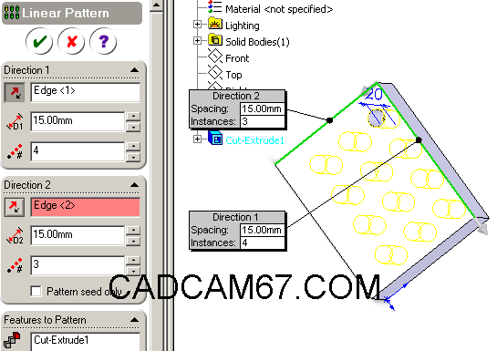
Şekil 4.29. Çoğaltmanın gösterimi
4.13.2.Circular Pattern (Dairesel Çoğaltma)
Bu komut ile bir form dairesel olarak tekrarlanır. Tekrarlama açısı ve sayısı ile beraber seçilmesi gereken tek değer dairesel dönme ekseninin seçilmesidir. Model dairesel bir formda ise “View? Temporary Axes” komutuyla, dairesellikten dolayı meydana gelen eksenlerin ekranda görünmesi sağlanır. Şayet tekrarlayacak form dairesel olmayan bir model üzerinde ise formun sketch’inde eksen çizgileri çizilmelidir. Şekil 4.30.’deki örnekte 29° verildiği iki eksen çizgisinin merkezi, tekrarlanmanın dönme ekseni olarak seçilecektir.
Şekil 4.31.’deki örnekte meydana gelen form’daki değişiklikler açıkça görülmektedir.
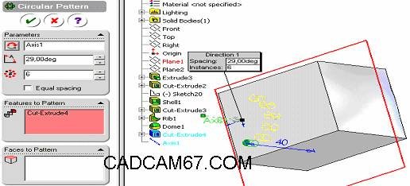
Şekil 4.31. Circular Pattern (Dairesel Çoğaltma) komutunun gösterilimi
Mirror Feature (Eksene göre Aynalama): Bu komutda seçilen form’lar seçilen düzlem veya yüzeye göre aynalanarak tekrarlanır. Burada seçilen form’lar ve düzlem veya yüzeydir.
Geometry Pattern: Bu seçenek Linear veya Circular Patter ve Mirror Feature tekrarlamalarında kullanılabilir. Amaç sadece meydana gelen geometrinin tekrarlanmasıdır.
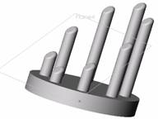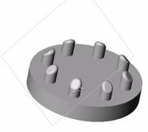
Şekil 4.32. Geometry Pattern farkının gösterilimi
Şekil 4.32.’deki örneklerde Plane 4’e kadar “Up to Surface” seçenekli uzatma yapılmış ve üst yüzeye radyüs atılmıştır. Soldaki örnekte “Geometry Pattern” seçilmeden dairesel tekrarlama yapılmıştır. Sağda ise aynı örnek, “Geometry Pattern” seçilerek, form’un sadece geometrisi tekrarlanmıştır.
Insert-> Pattern Mirror ; komutunun altındaki diğer seçenek olan “Mirror All”, normalde aktif değildir. Modelde istenilen bir yüzey veya düzlem seçildiğinde bu komut aktif hale gelir. Modelin tamamının seçilen yüzey veya düzleme göre aynalanarak tekrarlanmasını sağlar.
Not : Oluşturulan formun ayna şeklinin başka bir modelde oluşturulması “Insert-> Mirror Part” komutuyla oluşturulmaktadır.
Bu komut, modeldeki bir düzlem veya yüzey seçilerek modelin bu düzlem veya yüzeye göre aynasının, başka bir dosyadaki model üzerinde oluşturulması için kullanılır.

